КРИВОРІЗЬКИЙ НАЦІОНАЛЬНИЙ УНІВЕРСИТЕТ

На правах рукопису

Сербіна Анастасія Олегівна
група ТЕП – 24м

УДК: 536.2; 544.272;532.5;

ДОСЛІДЖЕННЯ МЕТОДІВ ВИКОРИСТАННЯ НАНОРІДИН ДЛЯ ІНТЕНСИФІКАЦІЇ ТЕПЛОМАССООБМІНУ

Спеціальність 144 Теплоенергетика

Кваліфікаційна робота магістра

Керівник:
д.т.н., проф.
Замицький О.В.

Кривий Ріг
2025
ЗМІСТ

 | ПЕРЕЛІК УМОВНИХ ПОЗНАЧЕНЬ | 4
 | ВСТУП | 6
Розділ 1 | АНАЛІЗ СУЧАСНИХ МЕТОДІВ ВИКОРИСТАННЯ НАНОРІДИН ДЛЯ ІНТЕНСИФІКАЦІЇ ТЕПЛОМАСООБМІНУ | 9
1.1. | Тепломасообмін та гідродинаміка наносистем | –
1.2. | Використання нанорідин для інтенсифікації тепломасообміну | 11
1.4. | Висновки | 17
РОЗДІЛ 2 | ДОСЛІДЖЕННЯ МЕТОДІВ ВИКОРИСТАННЯ НАНОРІДИН ДЛЯ ІНТЕНСИФІКАЦІЇ ТЕПЛОМАССООБМІНУ В СОНЯЧНІЙ ЕНЕРГЕТИЦІ | 19
2.1. | Колектори та сонячні водонагрівачі | –
2.1.1. | Ефективність сонячних колекторів на основі нанорідин | –
2.1.2. | Економічні та екологічні міркування | 29
2.2. | Інші застосування | 30
2.2.1. | Акумулювання теплової енергії | –
2.2.2. | Сонячні елементи | 31
2.2.3. | Сонячні перегінні апарати | –
2.3. | Термоелектричні елементи | 33
2.3.1. | Сонячні ставки | 34
2.3.2. | Інші можливості | –
2.4. | Проблеми застосування нанорідин у сонячних теплових пристроях | –
2.4.1. | Висока вартість | –
2.4.2. | Нестабільність та агломерація | 35
2.4.3. | Потужність перекачування та перепад тиску | –
2.4.4. | Ерозія та корозія компонентів | –
2.4.5. | Висновки | –
РОЗДІЛ 3 | МОДЕЛЮВАННЯ ТЕПЛООБМІНУ В СОНЯЧНИХ ТЕРМОДИНАМІЧНИХ НАНОРІДИННИХ СИСТЕМАХ | 37
3.1. | Опис проблеми | –
3.1.1. | Скляна кришка | –
3.1.2. | Повітряна порожнина | 38
3.1.3. | Робоча рідина | 39
3.2. | Математична модель | –
3.2.1. | Граничні умови | 40
3.2.2. | Перевірка валідації моделі | 41
3.4. | Результати дослідження | 43
3.4.1. | Вплив об'ємної концентрації | –
3.4.2. | Вплив масової витрати | –
3.4.3. | Вплив наночастинок | 44
3.4.4. | Вплив нанорідини Al₂O₃/вода | –
3.4.5. | Вплив нанорідини MWCNT/вода | 45
3.4.6. | Вплив на гібридну нанорідину Al₂O₃+MWCNT/вода | –
3.5. | Висновки | 47
РОЗДІЛ 4 | РОЗРОБКА РЕКОМЕНДАЦІЙ ПО ВИКОРИСТАННЮ НАНОРІДИН В СОНЯЧНІЙ ЕНЕРГЕТИЦІ | 49
4.1. | Посилення теплопередачі нанорідинами | –
4.2. | Приготування нанорідин | 51
4.3. | Аналіз продуктивності органічного циклу Ренкіна (ORC) на основі сонячної енергії з використанням нанорідин | 52
4.3.1. | Проектування системи | 53
4.3.2. | Рівняння моделювання | 55
4.4. | Вибір органічних рідин | 56
4.5. | Аналіз поведінки нанорідин у фотоелектричному циклі Ренкіна з можливістю охолодження, керованому термічними фотоелектричними системами | 57
4.6. | Концептуальне моделювання нанорідинного ORC для сонячної теплової полігенерації | 66
4.7. | Висновки | 67
 | ВИСНОВКИ | 69
 | СПИСОК ВИКОРИСТАНИХ ДЖЕРЕЛ | 71

ПЕРЕЛІК УМОВНИХ ПОЗНАЧЕНЬ
FPSC - Плоский сонячний колектор
ORC - Органічний цикл Ренкіна
MWCNT - Багатостінні вуглецеві нанотрубки (Multi-Walled Carbon Nanotubes)
МТС - мініатюрні термосифони
НР - гібридну нанорідину
Aspen Plus - провідне програмне забезпечення для моделювання хімічних процесів
ПЦР - параболічний жолобчастий сонячний колектор
НВЕ - нормалізована вартість електроенергії
TES - системи накопичення теплової енергії
(R-113) - це трифтортрихлоретан (C2F3Cl3), також відомий як хладон 113 або CFC-113, це прозора безбарвна рідина зі слабким запахом, яка є хлорфторвуглеводнем (CFC) і використовувалась як холодоагент у системах охолодження та як розчинник, але зараз обмежена через шкідливий вплив на озоновий шар.
R152a - це газ, що зберігається під тиском у зрідженому стані, є фторованим вуглеводнем (HFC) та широко використовується як холодоагент, пропелент в аерозолях та компонент інших сумішей завдяки низькому потенціалу глобального потепління, але є горючим.
Р245fa (пентафторпропан) - це гідрофторуглерод (HFC), безбарвна, летуча рідина, що використовується як холодоагент (фреон) в системах кондиціонування та промислового охолодження, а також як піноутворювач для ізоляційних матеріалів, що замінює старіші, екологічно шкідливі речовини, маючи нульовий озоноруйнівний потенціал.
R125 (пентафторэтан) - це безбарвний, негорючий газ (хоча іноді називають рідиною в контексті систем), що використовується в системах кондиціонування, охолодження та газового пожежогасіння.
Р1234yf - це сучасний холодоагент (фреон), який використовується як екологічно безпечна альтернатива старому R-134a, має низький потенціал глобального потепління (GWP) і розпадається в атмосфері дуже швидко на нешкідливі речовини. Це прозора, безбарвна рідина (або газ під тиском), яка відповідає найсуворішим екологічним нормам.
ОРК - фотоелектрично-термічний органоперетворювач
ДАП - низькотемпературний сонячний колектор прямої абсорбції
DASC - мікромасштабний сонячний колектор прямого поглинання
NCPSC - концентруючий параболічний сонячний колектор на основі нанорідин
Triton X-100 — це неіоногенна поверхнево-активна речовина, широко використовувана в біохімічних, молекулярно-біологічних дослідженнях та промисловості
SWCNH - одностінкові вуглецеві нанороги (Single-Walled Carbon Nanohorns), особливий вид вуглецевих наноматеріалів, які є конусоподібними структурами з одного шару графену, що утворюють закриті "ріжки" або "бутони"
NCSWHS - концентруюча сонячна система водонагріву на основі нанорідин
PCM - матеріалів з хімічно активними речовинами
COMSOL Multiphysics - це універсальна програмна платформа для чисельного моделювання та симуляції складних фізичних процесів
CFD - Обчислювальна гідрогазодинаміка (computational fluid dynamics)
Therminol - це бренд високотемпературних синтетичних теплоносіїв (термомасел), які використовуються в промисловості для ефективної передачі тепла в рідкій фазі, запобігають перегріву, мають високу термічну стабільність, низьку в'язкість і низьку летучість, працюючи в широкому діапазоні температур від низьких до високих (наприклад, до 345°C для Therminol 66), що зменшує витрати на обслуговування та збільшує термін служби обладнання.
ВСТУП

Актуальність теми. Звичайні рідини, такі як вода, етиленгліколь та теплоносій, відіграють важливу роль у багатьох промислових процесах, таких як виробництво електроенергії, процеси нагрівання або охолодження, хімічні процеси та мікроелектроніка. Однак ці рідини мають відносно низьку теплопровідність і тому не можуть досягти високих швидкостей теплообміну в теплотехнічних пристроях. Одним зі способів подолання цього бар'єру є використання надтонких твердих частинок, суспендованих у звичайних рідинах, для покращення їхньої теплопровідності. Суспензія нанорозмірних частинок (1–100 нм) у звичайній базовій рідині називається нанорідиною. Чой вперше використав термін «нанорідина» у 1995 році [1]. Нанорідини, порівняно із суспензіями з частинками міліметрового або мікрометрового розміру, демонструють кращу стабільність, реологічні властивості та значно вищу теплопровідність.
В останні роки використання сонячної енергії мало значну перевагу. Відчутний дефіцит викопного палива, а також екологічні міркування обмежуватимуть використання викопного палива в майбутньому. Тому дослідники зацікавлені в пошуку альтернативних джерел енергії. Це стало ще більш популярним, оскільки ціна на викопне паливо продовжує зростати. Земля отримує від сонця приблизно на 1 годину більше енергії, ніж споживає весь світ протягом 1 року. Більшість застосувань сонячної енергії є фінансово вигідними, тоді як невеликі системи для індивідуального використання потребують лише кількох кіловат потужності [2,3]. Важливо застосовувати сонячну енергію в широкому спектрі застосувань та пропонувати рішення шляхом модифікації енергетичної пропорції, покращення енергетичної стабільності, підвищення енергетичної стійкості та підвищення ефективності системи [4].

Таким чином, встановлення закономірностей тепломасообмінних процесів, які протікають у нанорідинах для інтенсифікації тепломассообміну в сонячній енергетиці актуальним науковим завданням.
Зв'язок з науковими програмами, планами, темами. Тематика роботи пов'язана із: Законом України від 11.07.2001 «Про пріоритетні напрями розвитку науки і техніки», зокрема зі статтею 3, п. 4, «енергетика та енергоефективність», та п. 7 «нові речовини і матеріали»;
Мета й задачі дослідження. Метою магістерської роботи є інтенсифікація тепломасообмінних процесів за допомогою нанорідин.
Для досягнення поставленої мети в роботі сформульовано такі задачі:
1. Провести аналіз сучасних методів використання нанорідин для інтенсифікації тепломасообміну.
2. Дослідити методи використання нанорідин для інтенсифікації тепломасообміну в сонячній енергетиці.
3. Провести моделювання теплообміну в сонячних термодинамічних нанорідинних системах.
4. Розробити рекомендації по використанню нанорідин в сонячній енергетиці.
Об'єкт дослідження – тепломасообмінні процеси в нанорідинах.
Предмет дослідження – вплив параметрів нанорідин на інтенсивність теплообміну.
Методи дослідження. У роботі використовувалися методи: математичної статистики, математичного моделювання, тепломасообміну

Наукова новизна отриманих результатів
Встановлені закономірності тепломасообмінних процесів, які протікають в нанорідинах при їх використанні в сонячній енергетиці.
Обґрунтованість і достовірність наукових положень, висновків і рекомендацій забезпечується: аналізом результатів дослідженнь, проведених в лабораторних і промислових умовах; багаторазовим дублюванням основних експериментів, усередненням експериментальних даних, використанням теорії ймовірності та математичної статистики; зіставленням розрахункових значень з експериментальними даними.
Наукове значення роботи полягає в тому, що для нанорідин встановлено залежності інтенсивності тепломасообміну від їх властивостей, параметрів, та властивостей і параметрів оточуючого середовища при їх використанні в сонячній енергетиці.
Практичне значення отриманих результатів
На підставі результатів магістерської роботи: розроблено рекомендації по використанню нанорідин в сонячній енергетиці.
Структура й обсяг магістерської роботи. Магістерська робота складається з: вступу, чотирьох розділів, висновків, списку використаних джерел з 130 найменувань. Обсяг роботи 35 малюнків, 4 таблиці, усього 82 сторінки.

Розділ 1
АНАЛІЗ СУЧАСНИХ МЕТОДІВ ВИКОРИСТАННЯ НАНОРІДИН ДЛЯ ІНТЕНСИФІКАЦІЇ ТЕПЛОМАССООБМІНУ

Розширення світової економіки та зростання населення значно підвищили важливість енергії [5]. І навпаки, використання викопного палива призводить до численних екологічних проблем, включаючи викиди CO₂ [6]. Для вирішення цих проблем експерти пропонують використовувати чисті джерела енергії, такі як сонячна, геотермальна, вітрова тощо [7]. FPSC (системи сонячної енергії з конденсацією) – це один із типів пристроїв сонячної енергії, створений з використанням різноманітних матеріалів та конфігурацій, і одним із найважливіших елементів оцінки їх теплових характеристик є їхня конфігурація [8], [9].
  - Тепломасообмін та гідродинаміка наносистем
У роботі [10] експериментально досліджено теплопровідність нанорідин на основі наночастинок оксиду алюмінію (середній діаметр частинок 13 нм). Як базові рідини використані етиленгліколь і ізопропанол. Для вимірювань використано нестаціонарний метод нагрітого дроту. Показано, що теплопровідність нанорідин при малих об'ємних концентраціях наночастинок 3-3 (<0,5%) відповідає класичній теорії Максвелла. З подальшим зростанням концентрації наночастинок в етиленгліколі теплороводність відхиляється від теорії в меншу сторону, тому що стає агрегатно нестійкою, а в ізопропанолі спостерігається аномальне відхилення від теорії у велику сторону. На закінчення обговорюються можливі причини явища, що спостерігається.
У ході виконання роботи було отримано такі результати:
(1) Показано, що теплопровідність нанорідин при малих об'ємних концентраціях наночастинок 𝐴𝑙₂𝑂₃ (<0,5 %) відповідає класичній теорії Максвелла
(2) Виявлено, що зі зростанням концентрації наночастинок в етиленгліколі теплопровідність відхиляється від теорії в меншу сторону, оскільки нанорідина стає агрегатно нестійкою.
(3) Виявлено, що теплопровідність нанорідини на основі ізопрапанолу для концентрації наночастинок 𝐴𝑙₂𝑂₃ вище 0.5 % має аномальну теплопровідність. Запропоновано перколяційну модель цього явища для підтвердження якої потрібне проведення додаткових досліджень.
В роботі [11] представлено результати дослідження впливу виду теплоносія (вода та нанорідини) на теплопередавальні характеристики мініатюрних термосифонів довжиною 0,7 м та внутрішнім діаметром 5 мм. В ролі нанорідин використовувалися суміші:вода +0,1% вуглецеві нанотрубки та вода +0,1% алюмосилікат з додаванням вуглецевих нанотрубок.
Встановлено, що нанорідини значно підвищують максимальний тепловий потік термосифонів порівняно з водою.
Таким чином, дослідження показало, що застосування нанорідин на основі води в ролі теплоносіїв у мініатюрних термосифонах призводить до поліпшення їхніх теплопередавальних характеристик порівняно з базовою рідиною водою. Надалі необхідно з’ясувати, як впливає відсотковий зміст нанопорошку в базовій рідині на підвищення максимальних теплових потоків і зменшення термічного опору мініатюрних термосифонів.
В роботі [12] досліджувались Оптичні властивості металевих (нікель Ni та титан Ti) монодисперсних наночастинок з радіусами 50–100 нм та двохшарових наночастинок, що складаються з металевого ядра та сферичної оболонки з окисленого цього металу, теоретично досліджені в спектральному інтервалі 250–2500 нм та проведено аналіз результатів. Проведено дослідження впливу параметрів наночастинок (радіус, товщина оболонки наночастинок і т. д.) і навколишньої рідини (води) на оптичні сечення поглинання, розсіювання та ослаблення виділення наночастинок. Встановлено, що наночастинки систем Ti + TiO₂, Ni + NiO для певних значень r₀ є хорошими поглиначами, особливо в ультрафіолетовому, видимому та ближньому спектральному інфрачервоному інтервалах і можуть бути використані для цілей сонячної теплової енергетики. Наночастинки TiO, NiO наведених розмірів не підходять для застосування в сонячній тепловій наноенергетиці за своїми оптичними характеристиками.
В роботі [13] запропоновано та використано в мініатюрних термосифонах (МТС) водну гібридну нанорідину (НР) з багатостінними вуглецевими нанотрубками та аттапульгітом (природним алюмосилікатом). В результаті отримано значне збільшення теплового потоку, з одночасним зменшенням термічного опору, що вказує на загальне суттєве покращення теплотехнічних характеристик системи.
Досліджено комплексний вплив концентрації наночасток та зміни коефіцієнту заповнення на теплопередавальну спроможність МТС. Встановлено оптимальні рівні концентрацій для різних коефіцієнтів заповнення, та визначено наявність різного діапазону оптимальних рівнів концентрацій нанорідини, що змінюється в залежності від співвідношення об’єму, що заповнений теплоносієм, до об’єму зони нагріву термосифону.
Отримано нові дані щодо дослідження деградаційних ефектів теплопередавальних характеристик МТС з гібридними НР у режимах зберігання та активного напрацювання.
Запропоновано емпіричне рівняння для водного теплоносія з аморфним вуглецем для інженерних розрахунків максимальних теплових потоків в діапазоні кутів нахилу 20–60°, з використанням даних теплопередавальних характеристик вертикально розташованого МТС.
Досліджено амплітудні та часові характеристики пульсацій температур для мініатюрних термосифонів, в якості теплоносія в яких використовується водна нанорідина на основі багатостінних вуглецевих нанотрубок з додаванням аттапульгіту з різним рівнем концентрації наночасток.
Отримано нове емпіричне рівняння для визначення амплітуди пульсацій температур та досліджено вплив визначальних факторів на неї.
Отримано нові дані щодо ефективності теплопередачі ряду нових теплоносіїв, а саме водних нанорідин з додаванням аморфного вуглецю, багатостінних вуглецевих нанотрубок, синтетичного алмазу, аттапульгіту, суміші багатостінних вуглецевих нанотрубок і аттапульгіту, суміші аттапульгіту та монтмориллоніту для МТС. Сформовано рекомендації щодо підбору матеріалів наночасток для поліпшення ефективності теплопередачі та покращення теплопередавальних характеристик.
Запропоновані нові емпіричні рівняння для розрахунку інтенсивності теплообміну у зонах нагріву мініатюрних термосифонів, в якості теплоносія в яких використовуються досліджені нанорідини. Визначено, що значення коефіцієнтів тепловіддачі залежить як від густини теплового потоку, так і від значення коефіцієнту заповнення теплоносія.

  - Використання нанорідин для інтенсифікації тепломасообміну
У статті [14] представлено процедуру приготування нанорідини, яка являє собою суспензію, що складається з нанофазних порошків та базової рідини. За допомогою цієї процедури було приготовано деякі зразки нанорідин. Наведено їхні TEM-фотографії для ілюстрації стабільності та рівномірності суспензії. Представлено теоретичне дослідження теплопровідності нанорідин. Для вимірювання теплопровідності нанорідин із суспендованими порошками мідних нанофаз використовується апарат з гарячим дротом. Обговорюються деякі фактори, такі як об'ємна частка, розміри, форми та властивості наночастинок. Запропоновано теоретичну модель для опису характеристик теплопередачі нанорідини, що тече в трубці, з урахуванням дисперсії твердих частинок.
В роботі [15] було розроблено модель термодинамічного циклу сонячного теплового виробництва енергії, тепла та охолодження з використанням нанорідини як робочої рідини в органічному циклі Ренкіна. Запропонована робоча рідина забезпечує підвищення потужності, тепла та охолодження як корисних вихідних даних. Початкові дослідження були проведені з використанням срібно-нанопентану як робочої рідини в циклі. Ця робота розширює застосування циклу на робочі рідини, що складаються з органічних сумішей рідин. Наноорганічну рідину можна успішно використовувати в сонячних теплових електростанціях як робочу рідину в циклах Ренкіна. Перевагою використання нанорідини як робочої рідини є наявність значного досвіду створення компонентів для цих рідин. Для моделювання та дослідження роботи системи було використано комерційно доступну програму моделювання. Обговорюється потенціал та переваги використання нанорідини. Встановлено, що термодинамічна ефективність, досяжна з наноорганічною рідиною за оптимальних умов, вища, ніж та, що отримується з базової рідини. Крім того, розміри теплообмінників, випарника та конденсатора менші, ніж у тих, що використовують базову рідину.
Було досліджено застосування нанорідини як робочої рідини в сонячних системах ORC для комбінованих систем теплопостачання, електроенергії та охолодження. Показано, що нанорідину можна використовувати в циклі. Крім того, на основі моделювання срібло-нанопентан пропонує кращу ефективність циклу в порівнянні з пентаном. Срібно-нанопентан має невід'ємну перевагу у використанні теплообмінників та детандера меншого розміру. Крім того, використання наноорганічної рідини як робочої рідини підвищує ефективність запропонованого циклу. Хоча аналіз часткового навантаження не представлений у цій роботі, запропонована модель Aspen plus дозволяє досліджувати систему з різними наноорганічними рідинами, а також робочими умовами.
У статті [16] досліджується продуктивність органічного циклу Ренкіна (ORC) на основі сонячної енергії з використанням нанорідин. Сонячне поле представлено параболічним жолобчастим сонячним колектором (ПЦР), що працює на Therminol як основній робочій рідині. Наночастинки срібла (Ag) додаються до Therminol для утворення нанорідин. Досліджується та порівнюється вплив наночастинок на вихід енергії, теплову ефективність та ексергетичну ефективність інтегрованого ПЦР-ORC. Крім того, досліджується вплив використання наночастинок на річну виробку енергії, нормалізовану вартість електроенергії (НВЕ) та чисту економію ОЦ. Результати показують, що додавання нанорідин збільшує теплову ефективність та ексергетичну ефективність ПЦР на 4% та 4,5% відповідно. Крім того, додавання 5% наночастинок срібла (Ag) до Therminol збільшує річну виробку енергії ОЦ на 44 МВт·год та зменшує НВЕ з 6,84 центів/кВт·год до 6,70 центів/кВт·год.
У цьому дослідженні було досліджено вибір оптимальної органічної рідини серед інших комерційних органічних рідин. Потім було досліджено вплив використання нанорідин як нагрівальних рідин всередині абсорбційної трубки PTSC. Було оцінено вплив нанорідин на продуктивність PTSC та ORC. Результати показують, що використання нанорідин збільшує теплову та ексергетичну ефективність PTSC на 4% та 3% відповідно. Крім того, додавання нанорідин призводить до збільшення вироблення енергії ORC на 44 МВт·год та зменшення теплотворної здатності (LCE) приблизно на 0,14 ц/кВт·год. Для майбутньої роботи рекомендується додавання системи накопичення теплової енергії (TES), щоб система ORC могла працювати довше, навіть коли PTSC вимкнений. На завершення, встановлено, що додавання нанорідин є одним із практичних та ефективних методів підвищення продуктивності маломасштабної системи ORC.
У дослідженні [17] було проведено термодинамічне, економічне та екологічне дослідження системи з органічним циклом Ренкіна (ORC), що працює на сонячній енергії. Як джерело тепла ORC було досліджено фокальний концентратор з двома приймачами різної форми порожнини. Більш конкретно, було розглянуто та порівняно циліндричні та напівсферичні приймачі з порожнинами як найбільш поширені та перспективні варіанти. Нанорідина MWCNT/олія та R113 використовувалися як рідина для сонячного теплоносія та робоча рідина ORC відповідно. Основною метою цього дослідження є дослідження різних порожнин у сонячній тарілці та дослідження впливу використання нанорідин у сонячній системі з різних точок зору. Результати цієї роботи показали, що напівсферичний приймач з нанорідиною є найефективнішим вибором з ККД системи 21,4%, тоді як використання чистої термічної олії в напівсферичній порожнині призводить до 18,9%. З іншого боку, використання циліндричної порожнини призводить до ККД системи 17,8% та 15,8% з нанорідиною та чистою термальною олією відповідно. Приведена вартість електроенергії (LCOE) становила 0,077 €/кВт·год та 0,076 €/кВт·год для циліндричного та напівсферичного резонаторного приймача відповідно. Більше того, було зроблено висновок, що сонячна система ORC з напівсферичним резонаторним приймачем як джерелом тепла ORC мала більш позитивний вплив на навколишнє середовище порівняно з циліндричною системою.
У цій роботі розглядалася сонячна система ORC з використанням резонаторних приймачів. Фокальний концентратор досліджувався як джерело тепла для ORC з двома типами приймачів: циліндричним та напівсферичним. Як робоча рідина для сонячної системи використовувалися нанорідина MWCNT/олія та чиста олія. Робочою рідиною для ORC вважався R113. Моделювання ORC було розроблено на основі попередніх експериментальних випробувань. Основні досягнуті результати можна підсумувати наступним чином:
Сонячна система ORC має найбільшу кількість параметрів продуктивності ORC з використанням нанорідини MWCNT/олія. Тому використання нанорідини в напівсферичному приймачі пропонується як ефективний спосіб покращення продуктивності сонячної системи ORC.
Середнє значення загальної ефективності ORC з використанням нанорідини було розраховано на рівні 17,8%, тоді як середнє значення загальної ефективності ORC з використанням чистої олії, як повідомлялося, дорівнювало 15,8% для циліндричного резонаторного приймача як джерела тепла для ORC під час експериментальних випробувань у стаціонарному періоді.
Середній показник загальної ефективності ORC з використанням нанорідини становив 21,4%, тоді як це значення було розраховано як 18,9% з використанням чистої оливи напівсферичним ресивером як джерела тепла до ORC.
Фінансовий аналіз довів, що LCOE становить 0,076 €/кВт·год для напівсферичної порожнини та 0,077 €/кВт·год для циліндричної порожнини. Термін служби виробленої продукції (SPP) становить 9,374 роки для напівсферичної порожнини та 9,541 роки для циліндричної порожнини. Отже, фінансовий аналіз показує, що напівсферична порожнина є кращим вибором, але обидва варіанти є життєздатними.
Також було виявлено, що використання напівсферичного ресивера призводить до зменшення викидів CO₂ на 5% порівняно з циліндричним ресивером.
Нарешті, було виявлено, що система ORC з напівсферичним ресивером є найкращим вибором для використання її як джерела тепла в ORC. Усі досліджені дані, енергетичні, фінансові та екологічні, вказують на цю порожнину як на відповідну.
У матеріалах статті [18] наведено нанорідини, що застосовуються в рідинних системах охолодження гальмівних шківів та дисків та вивчення в них процесів теплопередачі. Також проілюстровано теплообмінні процеси у системах з нанорідинами.
У статті [19] обговорюється продуктивність нанорідин в органічному циклі Ренкіна (ORC) з термічним приводом від фотоелектричних систем з можливостями охолодження. Це дослідження мало на меті дослідити вплив покращення та характеристик нанорідин: Al₂O₃, CuO, Fe₃O₄ та SiO₂ на продуктивність гібридної системи, що складається з фотоелектричної теплової системи, ORC та охолоджувальної котушки. Четвертинна холодоагентна суміш, що використовується в циклі ORC для підвищення ефективності ORC, є екологічно безпечною холодоагентною сумішшю, що складається з R152a, R245fa, R125 та R1234fy. Було показано, що підвищення ефективності гібридної системи значно залежить не лише від сонячного випромінювання, але й від концентрації нанорідин та типу нанорідини, а також температури рідини, що керує ORC. Вища ефективність гібридної системи була перевищена при використанні нанорідини CuO. Крім того, також було показано, що в середньому ефективність гібридної системи була на 17% вищою з нанорідиною CuO порівняно з водою як теплоносієм. Крім того, було також помічено, що вищий охолоджувальний ефект значно збільшується при використанні нанорідини CuO порівняно з іншими досліджуваними нанорідинами та водою як теплоносієм.
У цьому дослідженні представлено продуктивність нанорідин у гібридній системі, що складається з фотоелектрично-термічного органоперетворювача (ОРК) з можливостями охолодження. Це дослідження мало на меті дослідити продуктивність та характеристики гібридної системи з використанням нанорідин Al₂O₃, CuO, Fe₃O₄ та SiO₂ за різних умов: сонячне випромінювання, температура теплоносія, об'ємна концентрація нанорідин. Зокрема, основними напрямками дослідження були ефективність гібридної системи та охолоджувальний ефект. Було показано, що підвищення ефективності та охолоджувальний ефект, що створюється даною гібридною системою, значно залежать не лише від сонячного випромінювання, але й від концентрації нанорідин та типу нанорідини, а також від температури теплоносія, що керує ОРК. Було виявлено, що чим вищі концентрації нанорідин, сонячне випромінювання та температура теплоносія, тим вищий охолоджувальний ефект. Також було продемонстровано, що чим вища теплоносія та чим вища концентрація нанорідин, тим вища ефективність гібридної системи та тим вищий охолоджувальний ефект.
Параболічний сонячний концентратор, як джерело тепла органічного циклу Ренкіна (ORC), може бути використаний для виробництва енергії. Різні типи трубчастих ресиверів з різними нанорідинами можуть бути розглянуті для використання в сонячному колекторі з метою підвищення його ефективності. У дослідженні [20] розглядається ORC з трьома різними ресиверами, включаючи напівсферичний, кубічний та циліндричний, з використанням трьох нанорідин: Al2O₃/олія, CuO/олія та SiO₂/олія. Чисельна модель валідується з використанням експериментальних даних. Аналіз ORC проводиться для постійного тиску випарника 2,5 МПа та температури конденсатора 38°C. Метанол використовується як робоча рідина ORC, і розглядається нерегенеративна, ідеальна система ORC з різними температурами на вході в турбіну. Крім того, досліджується фіксована витрата сонячної теплоносія 60 мл/с та діаметр чаші 1,9 м. Результати показують, що порівняно з чистою олією, теплова ефективність ресиверів з порожнинами дещо зростає, а перепад тиску збільшується із застосуванням нанорідин. Крім того, результати показують, що кубічний ресивер з порожниною, що використовує нанорідину олія/Al₂O₃, є найефективнішим вибором для застосування як джерело тепла для досліджуваного сонячного ORC.
У цій статті розглянуто систему ORC з джерелом тепла у вигляді тарілчастого колектора. У цьому дослідженні було розглянуто три типи трубчастих ресиверів, включаючи кубічні, циліндричні та напівсферичні. Також чотири типи нанорідин, включаючи Al₂O₃/олія, CuO/олія та SiO₂/олія, були розглянуті як сонячний теплоносій. Експериментальні результати напівсферичного ресивера, що працює з термомаслом, були використані для перевірки числової моделі. Аналіз сонячного ORC проводився в умовах перегріву, з постійним тиском випарника 2,5 МПа та температурою конденсатора 38°C. Метанол розглядався як робоча рідина ORC. Було досліджено фіксовану масову витрату сонячної теплоносія 60 мл/с та діаметр чаші 1,9 м. Результати показали, що температура робочої рідини на виході та тепловий ККД є найвищими для кубічного ресивера. Також загальний коефіцієнт незворотності ORC, масова витрата ORC та загальний ККД ORC є найвищими для кубічного ресивера.
Стаття [21] спрямована на оцінку перспектив використання нанорідин як робочих рідин для енергетичних систем з органічним циклом Ренкіна. Як попереднє дослідження. Нанорідини, що складаються з однорідної та стабільної суміші різних наночастинок у вибраній органічній рідині, моделюються на прикладі органічної установки циклу Ренкіна для рекуперації відхідного тепла. Проаналізовано вплив типу та концентрації наночастинок на розмір теплообмінника відносно еталонного значення. Результати показують, що вимоги до площі теплообмінника в котлі зменшуються приблизно на 4% при об'ємній концентрації наночастинок 1%, без суттєвих відмінностей між типами наночастинок. Падіння тиску в котлі збільшується до 18% при майже тій самій концентрації наночастинок, але це не впливає негативно на споживання потужності насосом.

  - Висновки
1. Нанорідини – це вдосконалені рідини, що містять нанорозмірні частинки, які з'явилися протягом останніх двох десятиліть. Нанорідини використовуються для покращення продуктивності систем у багатьох теплотехнічних системах.
2. Нанорідини можуть використатися для інтенсифікації тепломассообміну в сонячному колекторі з метою підвищення його ефективності; для сонячних термодинамічних систем; як робочих рідин для енергетичних систем з органічним циклом Ренкіна; для охолодження активної зони ядерних реакторів.

Розділ 2.
ДОСЛІДЖЕННЯ МЕТОДІВ ВИКОРИСТАННЯ НАНОРІДИН ДЛЯ ІНТЕНСИФІКАЦІЇ ТЕПЛОМАССООБМІНУ В СОНЯЧНІЙ ЕНЕРГЕТИЦІ

2.1. Колектори та сонячні водонагрівачі
Сонячні колектори – це особливий вид теплообмінників, які перетворюють енергію сонячного випромінювання на внутрішню енергію транспортного середовища. Ці пристрої поглинають сонячне випромінювання, що надходить, перетворюють його на тепло та передають тепло рідині (зазвичай повітрю, воді або олії), що протікає через колектор. Зібрана енергія переноситься з робочої рідини або безпосередньо до обладнання для гарячого водопостачання або кондиціонування приміщення, або до резервуара для зберігання теплової енергії, з якого її можна брати для використання вночі або в хмарні дні [22]. Сонячні водонагрівачі є найпопулярнішими пристроями в галузі сонячної енергетики. Як згадувалося у вступі, сонячні колектори на основі нанорідин досліджуються у двох аспектах. У першому ці пристрої вивчаються з точки зору ефективності, а в другому – з економічної та екологічної точок зору.

2.1.1. Ефективність сонячних колекторів на основі нанорідин. Тьягі та ін. [23] теоретично досліджували вплив різних параметрів на ефективність низькотемпературного сонячного колектора прямої абсорбції (ДАП) на основі нанорідин, де робочою рідиною є суміш води та наночастинок алюмінію. Схема колектора прямої абсорбції показана на рис. 2.1. Верхня сторона цього колектора покрита склом, тоді як нижня сторона добре ізольована, тому він адіабатичний. Ефективність колектора визначається за наступним рівнянням:
$$η=\frac{корисний приріст}{доступна енергія}=\frac{\dot{m}c_{p}\left({\overline{T}}_{out}-{\overline{T}}_{in}\right)}{{AG}_{T}}$$
де $\dot{m}$ – масова витрата рідини, що протікає через колектор; $c_{p}$ – питома теплоємність; а ${\overline{T}}_{in}$ та ${\overline{T}}_{out}$ – середні температури рідини на вході та виході відповідно. A – площа покриття колектора, а G_{T} – сонячний потік, що падає на сонячний колектор.
В аналізі вони припустили, що значення ${\overline{T}}_{in}$, G_{T} та $\dot{m}$ становлять 35°C, 1000 Вт/м² та 1,2 кг/с відповідно. Тягі та ін. [23] побудували графік залежності ефективності колектора від об'ємної частки частинок (%), де об'ємна частка змінюється від 0,1% до 5% (див. рис. 2.2). Їхні результати показали, що при додаванні наночастинок до робочої рідини ефективність значно зростає при низьких значеннях об'ємної частки наночастинок. Вони пояснили підвищення ефективності колектора збільшенням ослаблення сонячного світла, що проходить через колектор, завдяки додаванню наночастинок, що призводить до підвищення ефективності колектора. Однак, для об'ємної частки вище 2% ефективність залишається майже постійною, тому додавання більшої кількості наночастинок не є корисним. Тягі та ін. [23] також досліджували вплив розміру наночастинок на ефективність колектора, де об'ємна частка дорівнює 0,8%. Результати показали, що ефективність дещо зростає зі збільшенням розміру наночастинок (див. рис. 2.3).
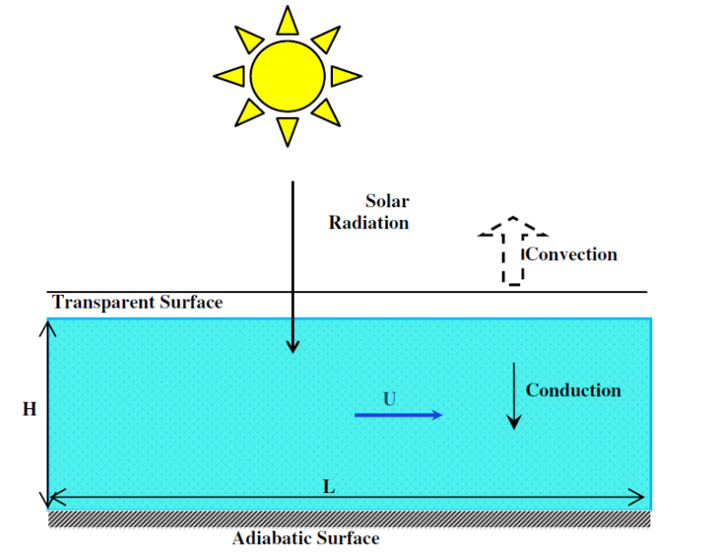
Рис. 2.1. Схема сонячного колектора прямої абсорбції на основі нанорідин [23]
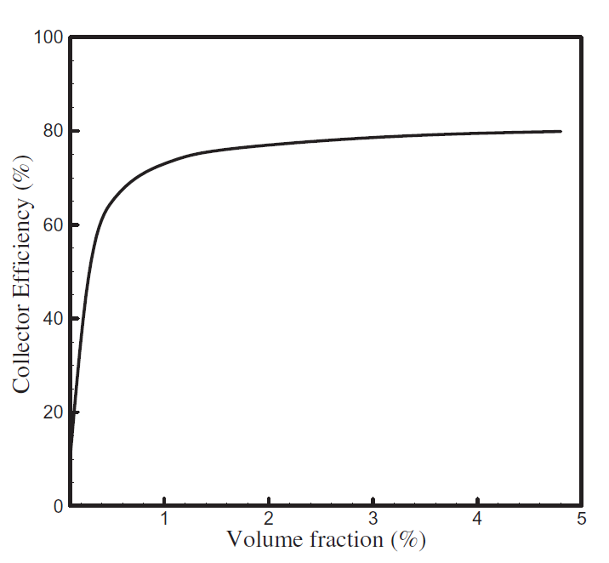
Рис. 2.2. Вплив об'ємної частки частинок на ефективність колектора [23]
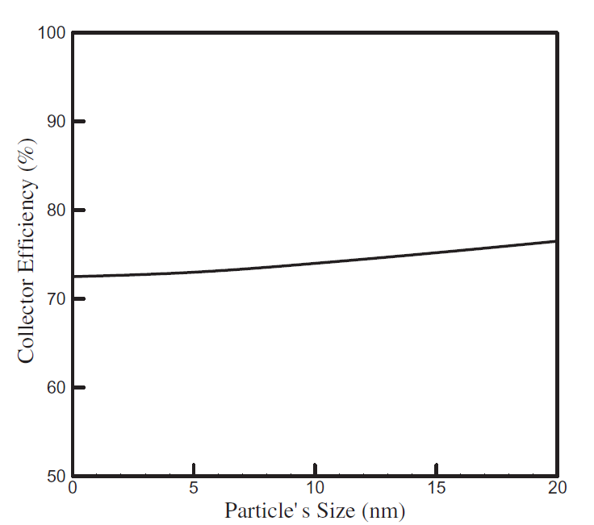
Рис. 2.3. Вплив розміру наночастинок на ефективність колектора [23]

Отанікар та ін. [24] досліджували як експериментально, так і чисельно вплив різних нанорідин (вуглецеві нанотрубки, графіт та срібло) на продуктивність мікромасштабного сонячного колектора прямого поглинання (DASC). Схема експериментальної установки, що також показує розміри колектора, представлена ​​на рис. 2.4. На рис. 2.5 показано зміну ефективності колектора з об'ємною часткою для різних матеріалів, оцінену за допомогою рівняння (1). Дані DASC порівнюються зі звичайною конфігурацією колектора, де сонячна енергія поглинається на поверхні чорної пластини. Як показано, додавання невеликої кількості наночастинок призводить до значного підвищення ефективності до об'ємної частки приблизно 0,5%. Після об'ємної частки 0,5% ефективність починає вирівнюватися і навіть дещо знижуватися зі збільшенням об'ємної частки. Це зниження пояснюється значним збільшенням поглинання рідини при високому завантаженні частинок. Основна різниця в стаціонарній ефективності між нанорідинами виникає в частинках срібла, коли розмір частинок становить від 20 до 40 нм. При зменшенні розміру вдвічі з 40 до 20 нм спостерігається збільшення ефективності на 6%. Вплив розміру частинок на ефективність показано на рис. 2.6 для наночастинок срібла. На відміну від результатів, отриманих Тягі та ін. [23], зі збільшенням розміру наночастинок ефективність колектора зменшується.
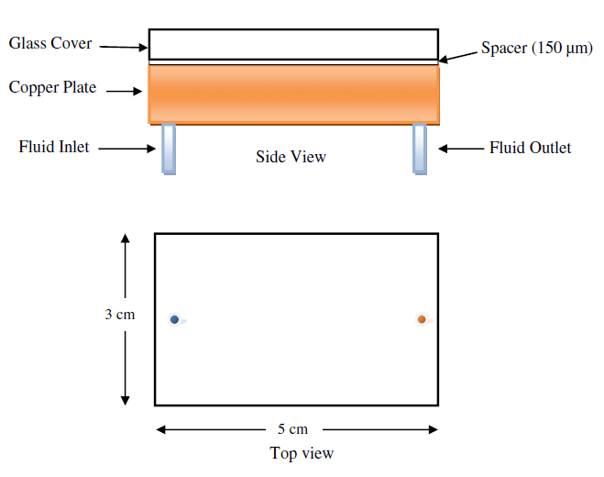
Рис. 2.4. Експериментальна схема мікросонячного теплового колектора [24].
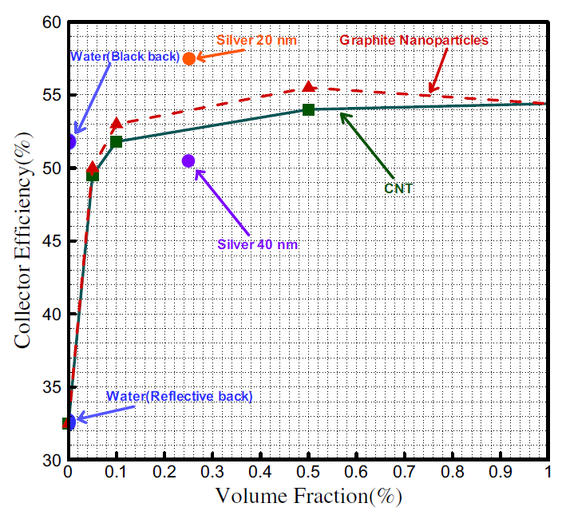
Рис. 2.5. Експериментальний мікросонячний тепловий колектор: ефективність колектора в стаціонарному режимі [24].

Тейлор та ін. [25] порівняли концентруючу сонячну теплову систему на основі нанорідин зі звичайною. Їхні результати показують, що використання нанорідини в приймачі може підвищити ефективність на 10%. Вони також дійшли висновку, що для електростанцій потужністю 10–100 МВт використання нанорідини графіт/Therminol VP-1 з об'ємною часткою приблизно до 0,001% або менше може бути корисним.
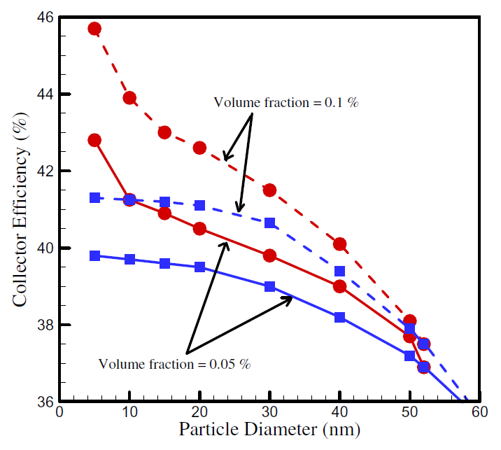
Рис. 2.6. Ефективність колектора як функція діаметра наночастинок срібла (квадрати: об'ємні властивості; кола: властивості, що залежать від розміру, та об'ємна частка) [24].

Було підраховано, що поєднання приймача нанорідини з сонячною тепловою вежею потужністю 100 МВт, що працює в сонячному ресурсі, такому як Тусон, штат Аризона, може генерувати на 3,5 мільйона доларів більше на рік. Тейлор та ін. [25] розглянули два концептуальні проекти потенційних приймачів нанорідин, позначені як A та B, як показано на рис.2.7.
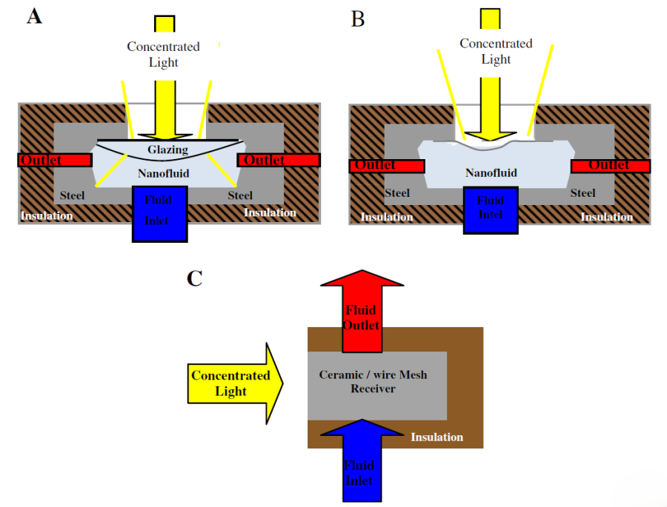
Рис. 2.7. (a) Концептуальний проект нанорідинного концентруючого колектора з глазуруванням. (b) Концептуальний проект нанорідинного концентруючого колектора без глазурі. (c) Концептуальне креслення звичайного твердоповерхневого абсорбера енергетичної [25] .

Хуллар та ін. [26] теоретично досліджували концентруючий параболічний сонячний колектор на основі нанорідин (NCPSC) та порівняли отримані результати з експериментальними результатами звичайних концентруючих параболічних сонячних колекторів, що працюють за аналогічних умов. Вони використовували наночастинки алюмінію з 0,05 об.%, суспендовані в Therminol VP-1, як базову рідину для аналізу. На рис. 2.8 показано схему концентруючого параболічного сонячного колектора на основі нанорідини (NCPSC), який вони розглядали у своїй роботі. Вони виявили, що теплова ефективність NCPSC порівняно зі звичайним параболічним сонячним колектором приблизно на 5–10% вища за тих самих погодних умов (див. рис. 2.9).
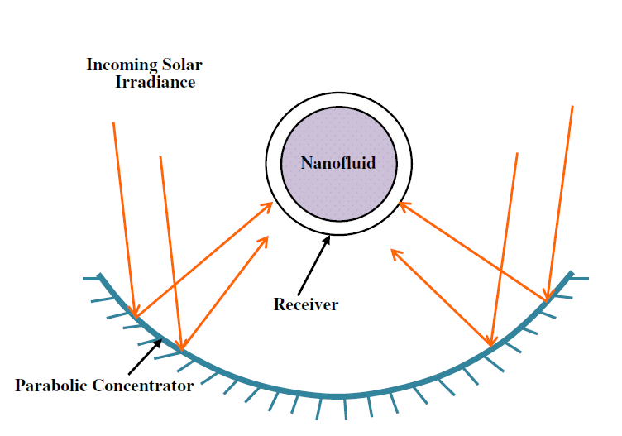
Рис. 2.8. Схема концентрованого параболічного сонячного колектора на основі нанорідин (NCPSC) [26]

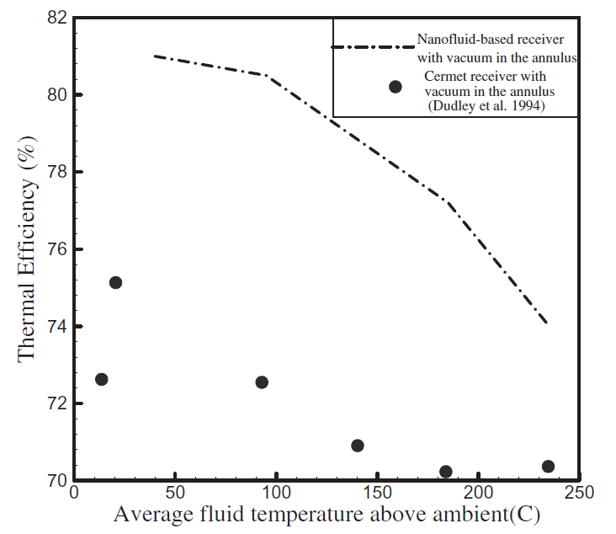
Рис. 2.9. Порівняння теплової ефективності як функції середньої температури рідини вище температури навколишнього середовища для NCPSC зі звичайним лінійним параболічним сонячним колектором [26]
Юсефі та ін. [27] експериментально досліджували вплив нанорідини Al₂O₃/вода на ефективність плоского сонячного колектора. Вони досліджували вплив двох різних вагових часток нанорідини, включаючи 0,2% та 0,4%, де діаметр частинок становив 15 нм. Крім того, вони вивчали вплив на ефективність використання Triton X-100 як поверхнево-активної речовини. Фотографія та характеристики протестованого плоского колектора представлені на рис. 2.10.

Рис. 2.10. Плоский колектор, який використовували Юсефі та ін. [27]

Юсефі та ін. [27] провели експерименти, використовуючи схематичну установку, показану на рис. 2.11. Їхні висновки такі:
1. Ефективність сонячного колектора з 0,2% масової частки нанорідини
(мас.) на 28,3% вища, ніж з водою (див. рис. 2.12).
2. Для широкого діапазону параметра зниженої температури (T_{i} T_{a})/G_{T}, ефективність колектора з 0,2% мас.% нанорідини вища порівняно з 0,4% мас. (див. рис. 2.12).
3. Використання поверхнево-активної речовини призводить до підвищення ефективності на 15,63%.

Рис. 2.11. Схема експерименту, використаного Юсефі та ін. [27]

Рис. 2.12. Ефективність сонячних колекторів для нанорідини Al₂O₃ без поверхнево-активної речовини та для води [27]

Пізніше Юсефі та ін. [38], використовуючи ту саму експериментальну установку, що й у своїй попередній роботі [27], дослідили вплив суміші вода-багатостінні вуглецеві нанотрубки (MWCNT)-вода на ефективність плоского колектора. Вони спостерігали, що:
1. Ефективність колектора при використанні нанорідини MWCNT-вода без поверхнево-активної речовини значно зростає при 0,4 мас.% нанорідини, тоді як при 0,2 мас.% ефективність знижується порівняно з водою як робочою рідиною.
2. При 0,2 мас.% нанорідини використання поверхнево-активної речовини підвищує ефективність колектора порівняно з водою.
В іншому дослідженні Юсефі та ін. [29] досліджували вплив зміни pH нанорідини MWCNT-вода на ефективність плоского колектора. Вони використовували 0,2 мас.% MWCNT з різними значеннями pH 3,5, 6,5 та 9,5 – та Triton X-100 як добавку. Вони виявили, що більша різниця між pH нанорідини та pH ізоелектричної точки призводить до вищої ефективності. Ізоелектрична точка – це точка, в якій молекули не несуть електричного заряду. Для MWCNT pH ізоелектричної точки становить 7,4. Вплив зміни pH нанорідини H2O–MWCNT на ефективність плоского колектора представлено на рис. 2.13.

Рис. 2.13. Ефективність плоского сонячного колектора з нанорідиною MWCNT як базовою рідиною при трьох значеннях pH порівняно з водою при масовій швидкості потоку 0,0333 кг/с [29]

Лінк та Ел-Саїд [30] розглянули оптичні властивості наночастинок золота. Зокрема, вони вивчали залежність форми та розміру радіаційних та фототермічних властивостей нанокристалів золота. Хлєбцов та ін. [31] досліджували вплив розміру, форми та структури наночастинок золота та срібла на оптичні властивості нанорідин і виявили, що форма та розмір наночастинки мають великий вплив на оптичні властивості нанорідини. Сані та ін. [32] повідомили про оптичну характеристику нової рідини, що складається з одностінних вуглецевих наноріжків та етиленгліколю для застосування в сонячній енергетиці. Вони дійшли висновку, що вуглецеві наноріжки можуть значно покращити поглинання сонячного світла порівняно з чистою базовою рідиною. Отримані результати порівнюються з результатами, отриманими для рідин, що суспендують більш традиційні форми вуглецю, тобто частинки сажі. Вони виявили, що спектральні характеристики нанорогів значно сприятливіші, ніж у аморфного вуглецю для конкретного застосування. Цей результат показує, що використання нанорідин на основі вуглецевих нанорогів у теплових сонячних пристроях призводить до підвищення ефективності та компактності систем.
Меркателлі та ін. [31,34] досліджували потенціал використання одностінних вуглецевих наночастинок з двома різними базовими рідинами, включаючи воду та гліколь. Їхні вимірювання показали, що ці нанорідини дуже підходять для сонячних пристроїв прямої абсорбції, оскільки лише близько 5% загального згасання розсіюється частинками SWCNH. В іншій роботі Меркателлі та ін. [35] застосували простий спектрофотометричний метод для оцінки альбедо спектрального розсіювання нанорідини SWCNH/вода. Нещодавно Саїдур та ін. [36] досліджували потенціал використання нанорідини алюміній/вода в сонячних колекторах прямої абсорбції. Вони дійшли висновку, що нанорідина алюміній/вода з об'ємною часткою 1% значно покращує поглинання сонячного випромінювання, тому вона є чудовим рішенням для сонячного колектора прямої абсорбції. Вони запропонували використовувати нанорідину, хоча розмір частинок не впливає на коефіцієнт згасання нанорідини, для досягнення релеївського розсіювання розмір наночастинок має бути менше 20 нм. Вони також виявили, що коефіцієнт згасання лінійно змінюється з об'ємною часткою. Ленерт та Ванг [37] представили спільну теоретичну та експериментальну роботу з оптимізації ефективності сонячних приймачів на рідинній основі, засіяних поглинаючими наночастинками з вуглецевим покриттям. Вони дійшли висновку, що ефективність об'ємних нанорідинних приймачів зростає зі збільшенням концентрації сонячного випромінювання та висоти нанорідини. Коланджело та ін. [38] виміряли теплопровідність CuO, Al₂O₃, ZnO та Cu різної форми та об'ємної частки на 3%, де вода та діатермічна олія є базовими рідинами, щоб оцінити їх потенціал для використання в умовах високих температур, таких як сонячні колектори. Вони виявили, що підвищення теплопровідності нанорідин з діатермічною олією вище, ніж з водою, з тими ж наночастинками та за тих самих умов. Вони також дійшли висновку, що теплопровідність зменшується зі збільшенням розміру частинок. Камея та Ханамура [39] експериментально виявили, що поглинання сонячного випромінювання для нанорідини Ni/алкілнафталіну з об'ємною часткою 0,1% набагато вище, ніж для базової рідини.
Ган та Цяо [40] досліджували оптичні властивості нанорідин на основі етанолу, що містять багатостінні вуглецеві нанотрубки (MWCNT), вуглецеві та алюмінієві наночастинки. Вони дійшли висновку, що MWCNT призводять до більшого поглинання, ніж алюмінієві та вуглецеві наночастинки. Нарешті, Ган та Цяо [41] виявили, що для нанорідин на основі етанолу поглинання випромінювання для нанорідин, що містять наночастинки Al₂O₃, вище, ніж для нанорідин, що містять наночастинки алюмінію.

2.1.2 Економічні та екологічні міркування. Прийнятним способом визначення економічного та екологічного впливу продукту є оцінка життєвого циклу [42]. Отанікар та Голден [42] порівняли екологічні та економічні аспекти використання звичайного сонячного колектора з колектором на основі нанорідин, розташованим у Фініксі, штат Аризона. Економічний аналіз показує, що капітальні витрати та витрати на обслуговування сонячного колектора на основі нанорідин порівняно зі звичайним на 120 та 20 доларів відповідно вищі. Однак, завдяки вищій ефективності та річній сонячній частці сонячного колектора на основі нанорідин, економія витрат на паливо на рік, як на електроенергію, так і на природний газ, більша, ніж у звичайного сонячного колектора. Більше того, через високу вартість нанорідин порівняно зі звичайним колектором, термін окупності колектора на основі нанорідин довший, але наприкінці терміну його корисного використання він має таку ж економію за життєвий цикл, як і звичайний колектор.
Втілена енергія для колектора на основі нанорідини приблизно на 9% нижча. Виробництво сонячного колектора на основі нанорідини призводить до зменшення викидів CO₂ на 34 кг, тоді як під час його експлуатації він економить 50 кг на рік порівняно зі звичайним сонячним колектором. Величини інших викидів, включаючи SO_{x} та NO_{x}, дуже малі, тому відмінності не є значними. Протягом 15-річного очікуваного терміну служби сонячних колекторів сонячний колектор на основі нанорідини компенсуватиме понад 740 кг CO₂ порівняно зі звичайним колектором. Понад один мільйон метричних тонн CO₂ можна компенсувати на рік, якщо використання систем сонячних колекторів на основі нанорідин для нагрівання гарячої води збільшиться на 50% у Фініксі, штат Аризона.
Хуллар та Тьягі [43] дослідили потенціал концентруючої сонячної системи водонагріву на основі нанорідин (NCSWHS) як альтернативи системам на основі викопного палива. Використання NCSWHS призводить до щорічної економії електроенергії та зрідженого нафтового газу (LPG) приблизно на 1716 кВт·год/домогосподарство/рік та 206 кг/домогосподарство/рік відповідно, що дає значні економічні вигоди. Крім того, вони дійшли висновку, що, згідно з річною оцінкою, викиди CO₂ зменшуються приблизно на 2,2 × 10³ кг CO₂/домогосподарство/рік. Використання колекторів на основі нанорідин є корисним для зменшення екологічних проблем.

2.2. Інші застосування
У цьому розділі розглядаються інші застосування нанорідин у системах сонячної енергії, включаючи їх застосування в матеріалах для накопичення теплової енергії, сонячних елементах та сонячних дистиляторах. Слід зазначити, що опубліковані роботи в цій галузі дуже поодинокі.

2.2.1 Акумулювання теплової енергії. Типові установки для акумулювання сонячної теплової енергії вимагають, щоб середовище для акумулювання мало високу теплоємність та теплопровідність. Однак, доступно небагато матеріалів з цими властивостями, які можна застосовувати при високих температурах. Нещодавно Шін та Банерджі [44] повідомили про аномальне збільшення питомої теплоємності високотемпературних нанорідин. Вони виявили, що евтектика хлоридних солей лужних металів, легована наночастинками кремнезему в масовій концентрації 1%, збільшує питому теплоємність нанорідини на 14,5%, тому цей матеріал може бути придатним для використання в установках для акумулювання сонячної теплової енергії. Одним із методів акумулювання сонячної енергії є застосування PCM (матеріалів з хімічно активними речовинами). Серед багатьох доступних PCM парафін є найбільш придатним завдяки своїм бажаним характеристикам, включаючи велику приховану теплоємність, незначне переохолодження та низьку вартість. Однак, властива йому низька теплопровідність (0,21–0,24 Вт/мК) сильно перешкоджає можливому застосуванню [45]. Вуа та ін. [45] чисельно досліджували процеси плавлення Cu/парафінових нанорідин PCM. Їхні результати показали, що при 1 мас.% Cu/парафіну час плавлення можна скоротити на 13,1%. Таким чином, вони дійшли висновку, що додавання наночастинок є ефективним методом покращення теплопередачі в системі накопичення теплової енергії з використанням прихованої теплоти.

2.2.2 Сонячні елементи. Охолодження сонячних елементів може підвищити ефективність таких сонячних пристроїв. Нанорідини можна використовувати як розчин для охолодження сонячних елементів. Елмір та ін. [46] моделювали охолодження кремнієвого сонячного елемента за допомогою методу скінченних елементів. Вони розглядали сонячну панель як похилу порожнину (з нахилом 30) та розв'язували рівняння в декартовій системі координат. Для свого аналізу вони використовували нанорідину Al₂O₃/вода, де теплопровідність та в'язкість нанорідини оцінюються за допомогою моделей Wasp [47] та Brinkman [48] відповідно. Як видно на рис. 2.14, вони дійшли висновку, що використання нанорідин призводить до збільшення середнього числа Нуссельта, а отже, швидкість охолодження збільшується зі збільшенням об'ємної частки.
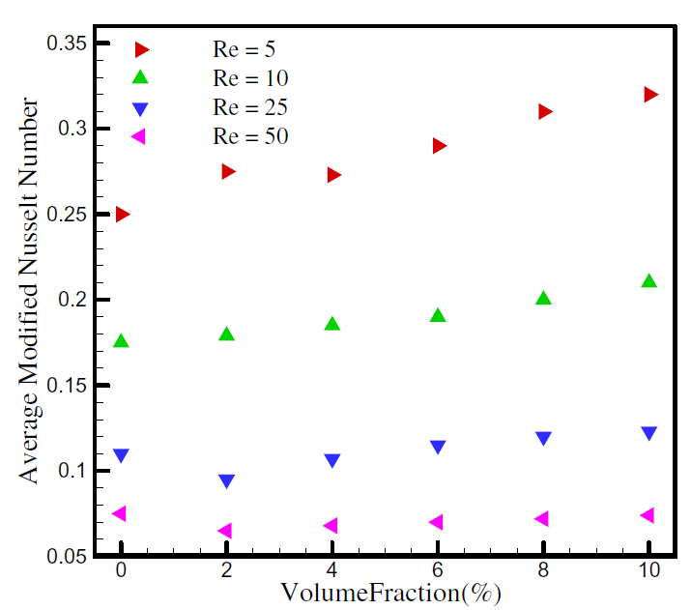
Рис. 2.14. Вплив об'ємної частки на число Нуссельта для охолодження сонячного елемента [46]

2.2.3 Сонячні перегінні апарати. Попит на питну воду зростає через швидке зростання населення та неконтрольоване забруднення прісноводних ресурсів. За даними Всесвітньої організації охорони здоров'я, майже 2,8 мільярда людей (приблизно 40% населення світу) наразі не мають доступу до безпечної питної води, а хвороби, що передаються через воду, становлять 90% усіх інфекційних захворювань у країнах, що розвиваються [47]. У посушливих віддалених регіонах світу забезпечення прісною водою є більш критичним. У цих регіонах системи сонячного опріснення можуть вирішити частину проблеми там, де доступна сонячна енергія. Сонячні перегінні апарати можна використовувати для уникнення викидів парникових газів під час виробництва прісної води [48]. Багато досліджень проводили дослідження сонячних перегінних апаратів, і для підвищення їх продуктивності застосовуються різні методи. Нещодавно Гнанадасон та ін. [49] повідомили, що використання нанорідин у сонячному перегінному апараті може підвищити його продуктивність. Схема їхньої експериментальної установки показана на рис. 2.15. Вони досліджували вплив додавання вуглецевих нанотрубок (ВНТ) до води всередині сонячного перегінного апарата з одним басейном. Їхні результати показали, що додавання нанорідин підвищує ефективність на 50%. Однак, вони не згадали кількість нанорідини, що додається до води всередині сонячного перегінного апарату. Щодо додавання нанорідин до сонячного перегінного апарату, слід враховувати економічну доцільність. У літературі деякі роботи повідомляють, що додавання барвників до сонячних перегінних апаратів може підвищити ефективність.
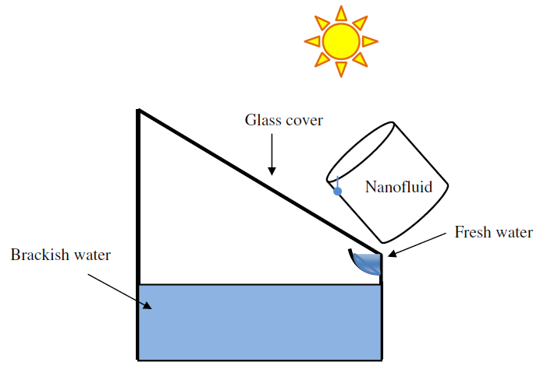
Рис. 2.15. Схема експериментальної установки, використаної Гнанадсоном та ін. [49].

Наприклад, Ніджме та ін. [50] дійшли висновку, що додавання фіолетового барвника до води всередині сонячного перегінного апарату підвищує ефективність на 29%, що є значним показником. З іншого боку, очевидно, що нанорідини (особливо вуглецеві нанотрубки) порівняно з барвниками є дорожчими, отже, це може бути проблемою при використанні нанорідин у сонячних перегінних апаратах, оскільки при такому використанні нанорідин у сонячних перегінних апаратах нанорідини не мають потоку в замкнутому циклі, щоб їх можна було рекуперувати.

2.3. Термоелектричні елементи
Як наведено вище, застосування нанорідин у сонячній енергетиці все ще перебуває на початковій стадії. Нанорідини можна використовувати в багатьох галузях сонячної енергетики. Термоелектричні елементи можна використовувати для перетворення сонячної енергії в електрику завдяки різниці температур між двома гарячими та холодними поверхнями. Більша різниця температур між гарячою та холодною поверхнями термоелектричного елемента призводить до більшого виробництва електроенергії. Пропонується експериментальна установка для дослідження впливу нанорідин на продуктивність таких систем. На рис. 2.16 показано схему установки, яка є розвитком роботи, виконаної Фаном та ін. [51]. У цій роботі тарілка концентрує сонячне випромінювання на термоелектричних елементах, встановлених у фокальній точці тарілки. Таким чином можна вивчити вплив різних нанорідин з різною масовою витратою на ефективність сонячного термоелектричного елемента.
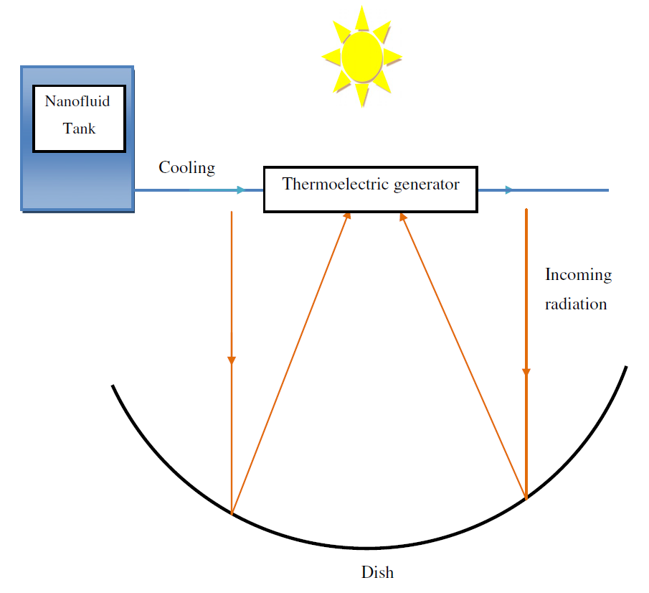
Рис. 2.16. Експериментальна установка, запропонована для використання нанорідин у термоелектричних елементах.
2.3.1 Сонячні ставки. Сонячні ставки з градієнтом солоності – це великі водойми глибиною від 2 до 5 м, які можуть збирати сонячну радіацію та зберігати її у вигляді тепла [52,53]. Тепло можна витягувати з сонячних ставків, і воно використовується для промислового опалення, опалення приміщень та виробництва електроенергії.
У всіх цих випадках тепло витягується з дна сонячного ставка, температура якого приблизно на 50–60°C вища, ніж температура верхньої поверхні сонячного ставка [54,55]. Щодо застосування нанорідин у сонячних ставках, експериментальна установка запропонована на рис. 2.17. Як видно, нанорідина протікає через теплообмінник, встановлений на дні сонячного ставка, щоб поглинати тепло. Очікується, що нанорідини можуть збільшити швидкість відведення тепла з дна сонячного ставка.
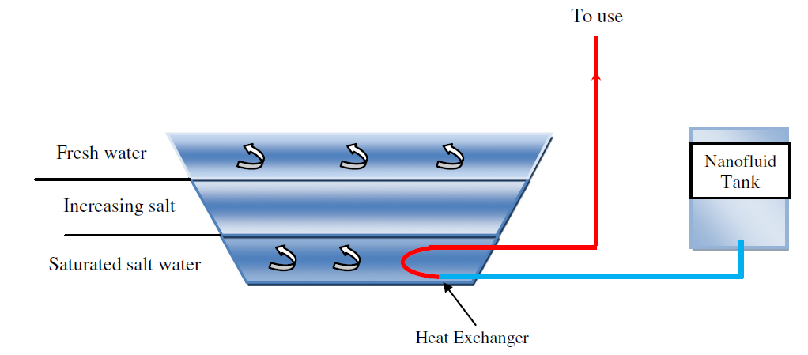
Рис. 2.17. Експериментальна установка, запропонована для використання нанорідин у сонячних ставках.

2.3.2 Інші можливості. Наведені вище пропозиції – це лише деякі з можливих застосувань, пов'язаних з використанням нанорідин у сонячній енергетиці. Окрім вищезазначених ідей, нанорідини також можуть використовуватися в системах сонячного охолодження, системах сонячного абсорбційного охолодження та комбінації різних сонячних пристроїв. Крім того, нанорідину можна розглядати як двофазну суміш [56].

2.4. Проблеми застосування нанорідин у сонячних теплових пристроях
Можливі проблеми застосування нанорідин у сонячних теплових пристроях.
2.4.1. Висока вартість. Першою можливою проблемою використання нанорідин у сонячних теплових пристроях є висока вартість нанорідин через труднощі у виробництві. Висока вартість нанорідин для використання в теплотехнічних системах, таких як теплообмінники, підкреслюється як недолік у деяких роботах [57,58].

2.4.2 Нестабільність та агломерація. Нестабільність та агломерація наночастинок є ще однією проблемою. Тому використання нанорідин у сонячних системах з природною циркуляцією (таких як термосифони), де немає насоса для циркуляції рідини, не є доцільним. Слід також зазначити, що для високих градієнтів температур агломерація наночастинок здається більш серйозною [59]. Тому необхідні точні дослідження для відповідного вибору нанорідини для застосування при високих температурах.
2.4.3 Потужність перекачування та перепад тиску. Використання нанорідини з вищою в'язкістю порівняно з базовою рідиною призводить до збільшення перепаду тиску та, як наслідок, до збільшення необхідної потужності для перекачування. Наприклад, Дуангтонгсук та Вонгвайзес [60] під час своїх експериментів виявили, що перепад тиску в турбулентному режимі збільшується зі збільшенням об'ємної частки нанорідини TiO₂/вода. В іншому експериментальному дослідженні Разі та ін. [61] також дійшли висновку, що використання нанорідини CuO/олія збільшує перепад тиску в ламінарному режимі.

2.4.4 Ерозія та корозія компонентів. Наявність наночастинок у нанорідині може призвести до корозії та ерозії теплових пристроїв протягом тривалого часу. Селата та ін. [62] нещодавно досліджували вплив потоку нанорідини на ерозію та корозію металевих поверхонь. Вони провели свої експерименти для наночастинок TiO₂, Al₂O₃, SiC, ZrO₂ з водою як базовою рідиною, де нанорідини течуть у трубах з трьох різних матеріалів, тобто алюмінію, міді та нержавіючої сталі. Вони дійшли висновку, що нанорідини не впливають на ерозію труби з нержавіючої сталі, тоді як алюмінієва труба має найвищу ерозію. Вони також виявили, що наночастинки ZrO₂ та TiO₂ призводять до найвищої ерозії, тоді як наночастинки SiC – до найнижчої.

2.4.5. Висновки
1. Експериментальні та числові дослідження сонячних колекторів показали, що в деяких випадках ефективність може значно зрости за допомогою нанорідин.
2.Звичайно, виявлено, що використання нанорідини з більшою об'ємною часткою не завжди є найкращим варіантом (Юсефі та ін. [27]). Тому пропонується протестувати нанорідини з різними об'ємними частками, щоб знайти оптимальну об'ємну частку.
3. Наявні теоретичні роботи дають різні результати щодо впливу розміру частинок на ефективність колекторів (див. посилання [23,24]). Варто провести експериментальну роботу щодо впливу розміру частинок на ефективність колектора.
4. Дякі фактори, такі як додавання поверхнево-активної речовини до нанорідини та відповідний вибір pH нанорідини, є ефективними для ефективності колектора.
5. З економічної та екологічної точки зору, попередні дослідження показали, що використання нанорідин у колекторах призводить до зменшення викидів CO₂ та річної економії електроенергії та палива.
6. Для числового дослідження сонячних систем (наприклад, охолодження сонячних елементів) краще використовувати нові теплофізичні (залежні від температури) моделі та моделі двофазних сумішей для нанорідин, щоб мати точніший прогноз продуктивності системи.

Розділ 3.
МОДЕЛЮВАННЯ ТЕПЛООБМІНУ В СОНЯЧНИХ ТЕРМОДИНАМІЧНИХ НАНОРІДИНИХ СИСТЕМАХ

Для гібридної нанорідини було представлено рівняння теплопередачі та динаміки рідини з урахуванням трьох фундаментальних принципів фізики (маси, імпульсу рідини та енергії). Надане числове рішення було розроблено за допомогою COMSOL Multiphysics 6.1. Представлено модель, що використовується в моделюванні, та надано детальну інформацію про неї, таку як її геометрія, параметри та матеріали (FPSC).
У цьому дослідженні використовується тривимірне чисельне моделювання геометрії FPSC. На рис. 3.1 показано геометрію досліджуваної сонячної системи. У цьому дослідженні як робоча рідина в FPSC використовується гібридна нанорідина Al₂O₃/вода, MWCNT/вода та Al₂O₃+MWCNT/вода. Проведено порівняння результатів базової рідини та нанорідини. Для моделювання гібридної нанорідини використовується модель двофазної суміші, що складається з Al₂O₃+MWCNT та води. Для генерації сітки обчислювальної області використовується метод створення сітки. Ми використовували метод на основі тиску для моделювання безперервного потоку двофазної гібридної нанорідини Al₂O₃+MWCNT/вода. Масова швидкість потоку гібрида варіюється від 0,004167 до 0,05 кг/с, тоді як їх Φ коливається від 1% до 5%.

3.1. Опис проблеми
У цій роботі досліджується 3D FPSC з кутом нахилу 30°; схема показана на рис. 3.1. У таблиці 3.1 наведено розміри та атрибути. На рис. 3.2 показано область цього оцінювання.

Таблиця 3.1
Розміри та характеристики матеріалів запропонованого FPSC [8].
Частина | Матеріал | ρ (кг/м³) | k (Вт/м·К) | C_{P} (Дж/кг·К)
Кришка | Скло | 60 | 0,78 | 840
Порожнина | Повітря | 1,25 | 0,0242 | 1006,43
Абсорбуюча пластина | Алюміній | 2719 | 202,4 | 871
Труба | Мідь | 8978 | 387,6 | 381

3.1.1 Скляна кришка. Скляна кришка враховує як випромінювання, так і теплопередачу залежно від зовнішнього вітрового потоку колектора. Коефіцієнт теплопередачі наведено в рівнянні (1), а швидкість вітру змінюється з часом [63].
$h_ext=5,7+{3,8V}_{wind}$ (1)

Рис. 3.1. Схема моделі CFD FPSC

Рис. 3.2. Область дослідження

3.1.2 Повітряна порожнина. Наближення Буссінеска використовується для дослідження ефектів конвекції та плавучості всередині повітряної порожнини. У таблиці 2 наведено характеристики повітря для наближення Буссінеска. Бічні поверхні також вважалися адіабатичними для запобігання втратам тепла. Було прийнято, що бічні поверхні дифузні та сірі.
Таблиця 3.2
Властивість повітря [8].
ρ (кг/м³) | β (1/К) | C_{P} (Дж/кг·К) | k (Вт/м·К) | μ (Па·с)
1,25 | 0,0033 | 1006,43 | 0,0242 | 1,478·10⁻⁵

3.1.3 Робоча рідина. Абсорбційна пластина та мідна трубка з'єднані мідним зварним з'єднанням. Ми розглянули нестаціонарний стан, 3D-модель та ньютонівську рідину. Для ламінарного режиму течії було досліджено трубку з постійним потоком на вході. Як робоча рідина використовуються чиста вода, нанорідина (Al₂O₃/вода та MWCNT/вода) та гібридна нанорідина (Al₂O₃+MWCNT/вода) (80:20%). Число Рейнольдса коливається від 745 до 8940, а температура на вході становить 293 K. Було обрано концентрацію наночастинок від 1% до 5%. Гомогенна дисперсія наночастинок постулювалася на основі низького градієнта температури та зміни напрямку потоку. У таблиці 3.3 наведено умови та особливості опромінених поверхонь.
Таблиця 3.3
Умови меж опромінених поверхонь [64].
Поверхня | ε | α | τ
Порожнинний шар | 0,05 | - | -
Скляна кришка | 0,88 | 0,05 | 0,93
Абсорбуюча пластина | 0,05 | 0,95 | -

3.2. Математична модель
Поточні зусилля переписують керівні рівняння сонячної системи наступним чином: [65], [66]:
Неперервність:
$\frac{∂}{{∂x}_{j}}\left(ρ_{hnf}u_{j}\right)=0$ (2)
Імпульс:
$ρ_{hnf}\left(\frac{{∂u}_{i}u_{j}}{{∂x}_{j}}\right)=-\frac{∂P}{{∂x}_{i}}+\frac{∂}{{∂x}_{j}}\left(μ_{hnf}\frac{{∂u}_{i}}{{∂x}_{j}}\right)$ (3)
Енергія:
$\frac{∂}{{∂x}_{j}}\left(u_{j}T\right)=\frac{k_{hnf}}{ρ_{hnf}Cp_{hnf}}\left(\frac{∂^{2}T}{∂^{2}x_{j}}\right)$ (4)
Рівняння (5-12) [63], [67], [68], [69] використовуються для оцінки теплофізичних характеристик робочих рідин, а температурно-залежні фізичні властивості рідини використовуються для дослідження впливу плавучості. Крім того, у таблиці 3.4 наведено теплофізичні характеристики робочої рідини.
Щільність:
$ρ\left(T\right)= 9,9018·{10}^{6} T^{3}-0,012 T^{2}+4,9694 T + 424,4761$ (5)
$ρ_{hnf}=ρ_{1}Φ_{1}+ρ_{2}Φ_{2}+ρ_{f}(1-Φ_{1}-Φ_{2})$ (6)
Питома теплоємність:
$C_{p}\left(T\right)=1,2677·{10}^{6}T^{4}-0,0018T^{3}+0,9363T^{2}-220,4437T+23648,34$ (7)
${\left(C_{p}\right)}_{hnf}=C_{p1}Φ_{1}+C_{p2}Φ_{2}+{\left(C_{p}\right)}_{f}\left(1-Φ_{1}-Φ_{2}\right)$ (8)
В'язкість:
$μ\left(T\right)=1,511·{10}^{-11}T^{4}- 2,2057·{10}^{-8}T^{3}+1,2075·{10}^{-5}T^{2}-0,0029 T + 0,2699$ (9)
$μ_{hnf}=\frac{μ_{f}}{{\left(1-Φ_{np1}-Φ_{np2}\right)}^{2.5 }}$ (10)
Теплопровідність:
$k\left(T\right)=1,7804·{10}^{-8}T^{3}- 2.8801·{10}^{-5}T^{2}+ 0,0142T - 1,5495$ (11)
$k_{hnf}=\frac{\left(k_{1}+k_{2}\right)+2k_{f}-2Φ_{1}\left(k_{f}+k_{1}\right)-2Φ_{2}\left(k_{f}+k_{2}\right)}{\left(k_{1}+k_{2}\right)+2k_{f}+2Φ_{1}\left(k_{f}+k_{1}\right)+2Φ_{2}\left(k_{f}+k_{2}\right)}$ (12)
Таблиця 3.4
Теплофізичні властивості робочих рідин [6], [70], [71], [72].
Наночастинки та базова рідина | ρ (кг/м³) | k (Вт/м·К) | C_{P} (Дж/кг·К)
Вода | 998 | 0,613 | 4180
 | 3970 | 40 | 765
  Al₂O₃
MWCNT | 2600 | 3000 | 730

Рівняння (13) - (15) використовуються для отримання відповідно ефективності колектора (η), коефіцієнта тертя (f) та числа Рейнольдса (Re) [63], [70].
$η=\frac{Q_{out}}{{GA}_{c}}$ (13)
$f=\frac{64}{Re}$ (14)
$Re=\frac{{ρU}_{in}D_{h}}{μ}$ (15)

3.2.1 Граничні умови. Частина променистої енергії сонця проходить через скляну кришку, а інша частина відбивається назад у навколишнє середовище. Випромінювання та конвекція також поширюють додаткову кількість енергії на навколишній простір. Частина випромінювання цієї енергії потрапляє на трубки, а інша частина поглинається поглинальною пластиною. Конвекція та випромінювання з верхньої частини поглинальної пластини розподіляють частину енергії в безпосередньому оточенні, тоді як порожнина для збору дозволяє потрапляти додатковій енергії. Нижче наведено відповідні граничні умови, засновані на наведених поясненнях:
Частина впускної труби:
𝑢 = 𝑣 = 0,𝑤 = 𝑈_{𝑖𝑛} ,𝑇=𝑇_{𝑖𝑛} (16)
Нижня частина абсорбера:
𝑢 = 𝑣 = 𝑤 = 0, $\frac{∂T}{∂y }$ (17)
Бічні поверхні:
𝑢 = 𝑣 = 𝑤 = 0, $\frac{∂T}{∂x }$ (18)
На скляній кришці:
𝑢 = 𝑣 = 𝑤 = 0, 𝑞_{𝑤} = 𝐺 (19)
3.2.2 Перевірка валідації моделі. Дослідження теплової ефективності плоского сонячного колектора з прямими трубами було проведено за [73], [74], [75]. Результати поточного дослідження підтверджуються ними за ідентичної ситуації з водою на межі.
Для гібридної версії матеріалу, що складається з (80:20%) кожного виду, графічні зображення на рис. 3.8 порівнюють дані з рис. 3.3 з використанням нанорідинних композицій Al₂O₃ та MWCNT. Ця концентрація була отримана з раніше опублікованих досліджень, які показали, що за всіх об'ємних швидкостей потоку гібридна нанорідина MgO/MWCNT (80:20), (70:30), (60:40) та (50:50) має оптимальну теплову ефективність порівняно з базовою рідиною та нанорідинами MgO, а також гібридними нанорідинами MgO/MWCNT, хоча вона була трохи менш ефективною, ніж наногібрид MWCNT/вода [76].
Використання багатостінних вуглецевих нанотрубок (MWCNT) у нанорідинах забезпечує кращу ефективність, але вартість частинок дуже висока, тому їх використовують у гібридних нанорідинах при низьких швидкостях змішування, щоб зменшити вартість, а також уникнути значного негативного впливу на сонячну систему [77], [78]. У цьому дослідженні використовується гібридна нанорідина Al₂O₃+MWCNT/вода (80:20). Результати підтверджують, що ефективність плоского сонячного колектора зростає при використанні мононанорідин залежно від виду наночастинок та їх концентрації. Також на це впливає величина масового потоку, але це збільшення ефективності може бути за рахунок в'язкості, здатності перекачування та терміну служби частини сонячного колектора. Ці проблеми можна вирішити, використовуючи гібридні рідини для гідролізу, які значно покращують теплові характеристики плоского сонячного колектора, зберігаючи при цьому стабільність рідини. Оптимальний вибір типу наночастинок залежить від балансу між ефективністю, стабільністю та експлуатаційними витратами.

Рис. 3.3. При різних об'ємних швидкостях потоку, теплова ефективність сонячного колектора для нанорідин MgO/вода, MWCNT/вода та гібридної нанорідини MgO-MWCNT/вода (a) 1 л/хв (b) 2 л/хв (c) 3 л/хв [76].

3.4. Результати дослідження
Для перевірки числового розв'язку та методології скорочення даних для кожного явища було розроблено дві спрощені моделі: модель перевірки природної конвекції (NCV) для процесу природної конвекції та модель перевірки змішаної конвекції (MCV) для процесу змішаної конвекції.
Досліджувалося функціонування 3D FPSC за умови спряженої ламінарної змішаної конвекції. Кут нахилу для колектора був встановлений на 30°. Як робоча рідина використовувалася нанорідина Al₂O₃/вода та MWCNT/вода, тоді як як робоча рідина була обрана гібридна нанорідина Al₂O₃+MWCNT/вода (80:20%). Рівняння (5–12) вводять характеристики води та нанорідини.

3.4.1 Вплив об'ємної концентрації. Збільшення об'ємної концентрації наночастинок (Al₂O₃ та MWCNT) у рідині призводить до покращення теплопровідності нанорідини, що сприяє теплопередачі всередині сонячного колектора [79], [80], [81]. Однак надмірна концентрація може призвести до несприятливих наслідків, включаючи осадження наночастинок всередині колектора, що додає термічний опір та знижує ефективність колектора, наприклад, [82] при використанні Al₂O₃, TiO₂, ZnO/води як робочої рідини, нанорідина продемонструвала вищі коефіцієнти теплопередачі та енергоефективність. Також, [83] при використанні TiO₂, MgO, MWCNT як робочої нанорідини, нанорідини покращують продуктивність колектора, зменшуючи споживання допоміжної енергії.

3.4.2 Вплив масової витрати. Різниця температур між рідиною та поверхнею абсорбера збільшується зі збільшенням масової витрати рідини, що покращує відведення тепла від сонячного колектора та знижує температуру рідини, що виходить із системи. Таким чином, підвищується теплова ефективність. Однак надмірний потік може скоротити час перебування рідини всередині колектора, зменшуючи поглинання тепла. У дослідженні з використанням Cu-MWCNT/води як робочої рідини було застосовано три різні швидкості потоку (0,5, 1, 1,5 л/хв). З максимальною миттєвою ефективністю 68,7% при швидкості потоку 1,5 л/хв гібридна нанорідина покращила продуктивність сонячного колектора [84]. [85] Використання Al₂O₃ (0,1 мас.%), TiO₂ (0,1 мас.%) та комбінація цих двох нанорідин призведуть до приблизного збільшення теплової ефективності на 19%, 21% та 26% відповідно. Масові швидкості потоку становили 1,5 л/хв, 2 л/хв та 2,5 л/хв.
3.4.3 Вплив наночастинок. Теплова ефективність сонячного колектора значно залежить від типу наночастинок, що визначається тим, наскільки характеристики частинок впливають на властивості нанорідини [71], [86]. Деякі частинки багатостінних вуглецевих нанотрубок (MWCNT) мають дуже високі теплові властивості, тому їхній вплив на підвищення теплової ефективності є очевидним [84]. Однак використання частинок MWCNT має побічні ефекти, оскільки вони мають тенденцію до осадження, що впливає на потік рідини, і тому, окрім впливу на обладнання колектора у разі осадження, вимагає високої потужності перекачування. Крім того, їх вартість дуже висока [71]. Хоча використання таких частинок, як Al₂O₃, не покращує суттєво ефективність, воно має менше негативних ефектів порівняно з MWCNT і має низьку вартість [70]. Це спонукало дослідників використовувати гібридні нанорідини, такі як Al₂O₃+MWCNT, у різних співвідношеннях змішування для досягнення балансу між підвищенням ефективності, підтримкою стабільності рідини та зниженням вартості наноматеріалів [40].
Теплопровідність рідини покращується завдяки наночастинкам. Це підвищує ефективність сонячного колектора, сприяючи передачі тепла від абсорбуючої поверхні до рідини. Тип використовуваних частинок має великий вплив на те, наскільки підвищується ефективність та наскільки покращується продуктивність, тому під час вибору наночастинок необхідно враховувати як підвищення ефективності, так і збереження стабільності в базовій рідині [61].
Збільшення концентрації наночастинок призводить до збільшення в'язкості рідини, що збільшує опір потоку та може вимагати додаткової енергії для перекачування рідини, тим самим знижуючи ефективність сонячного колектора [87]. При високих концентраціях наночастинки можуть осідати на поверхнях сонячного колектора, що додає тепловий опір та зменшує теплопередачу, а отже, знижує теплову продуктивність сонячного колектора [88].

3.4.4 Вплив нанорідини Al₂O₃/вода. На рис. 3.4 показано зв'язок між тепловою ефективністю та коефіцієнтом концентрації (Φ) з різною масовою витратою при використанні нанорідини Al₂O₃/вода як робочої рідини. Коефіцієнт корисної дії поступово зростає зі збільшенням об'ємного коефіцієнта концентрації (Φ), а також зі збільшенням масової витрати. При Φ = 0 (тобто без наночастинок) коефіцієнт корисної дії нижчий, ніж у решти значень, що підкреслює вплив частинок на покращення теплопередачі. При Φ = 0,05 та з найвищою масовою витратою (0,05 кг/с) коефіцієнт корисної дії становить приблизно 61,5%. Теплопередача між поверхнею колектора та рідиною здійснюється нанорідиною Al₂O₃/вода, яка має високий тепловий коефіцієнт корисної дії порівняно з водою. В'язкість збільшується зі збільшенням Φ, що може збільшити втрати на тертя, але покращення теплопровідності компенсує це при помірних концентраціях.

3.4.5 Вплив нанорідини MWCNT/вода. На рис. 3.5 показано використання нанорідини MWCNT/вода. Ефективність тут вища, ніж у всіх типів. Максимальна ефективність при Φ = 0,05, а найвища масова витрата (0,05 кг/с) досягає приблизно 80,5%. Зауважте, що продуктивність явно перевершує Al₂O₃, особливо при низьких потоках. MWCNT має вищу теплопровідність, ніж Al₂O₃, що сприяє ефективнішій передачі тепла. Однак це може спричинити проблеми зі стабільністю та агломерацією при високих концентраціях, що пояснює її дещо вищу продуктивність, ніж гібридна рідина.

Рис. 3.4. Зміна теплової ефективності зі співвідношенням концентрацій для мононанорідини Al₂O₃/вода при різних масових швидкостях потоку (від 0,004167 до 0,05) кг/с.

3.4.6 Вплив на гібридну нанорідину Al₂O₃+MWCNT/вода. На рис. 3.6 показано використання гібридної нанорідини Al₂O₃+MWCNT/вода (80:20), яка поєднує високі теплові властивості MWCNT та рівномірний розподіл Al₂O₃. Термічна ефективність цього типу найвища порівняно з першим типом. При Φ = 0,05 та найвищому масовому потоку (0,05 кг/с) ефективність становить приблизно 78,3%.

Рис. 3.5. Зміна теплової ефективності залежно від співвідношення концентрацій для мононанорідини MWCNT/вода при різних масових швидкостях потоку (від 0,004167 до 0,05) кг/с.

Рис. 3.6. Зміна теплової ефективності залежно від співвідношення концентрацій для гібридної нанорідини Al₂O₃+MWCNT/вода при різних масових швидкостях потоку (від 0,004167 до 0,05) кг/с.

Покращення найбільш помітне при концентраціях до 0,01 порівняно з Al₂O₃. Багатостінні вуглецеві нанотрубки (MWCNT) мають дуже високу теплопровідність (до 3000 Вт/м·К) та діють як ефективні канали теплопередачі. Al₂O₃ допомагає стабілізувати суспензію та розподіл частинок. Синергія між двома матеріалами зменшує агломерацію та покращує конвекційні властивості.
Ефект типу частинок: Al₂O₃ Середня провідність (40 Вт/м·К), стабільна продуктивність. Багатостінні вуглецеві нанотрубки є надпровідними (3000 Вт/м·К), але потенційно можуть агломеруватися. Al₂O₃+MWCNT поєднує високу провідність та стабільність.
Згідно з результатами, найвища ефективність MWCNT становила 80,4% для коефіцієнта концентрації 0,05 при масовій швидкості потоку 0,05 кг/с, що приблизно на 24,8% більше, ніж у води при тій самій масовій швидкості потоку.
Ефективність MWCNT/води вища, ніж Al₂O₃/води, враховуючи масову швидкість потоку 0,004167 – 0,05) кг/с.
Використання гібридного Al₂O₃+MWCNT (80:20%) підвищує ефективність на 19,6%, 20,9% та 22,7% при масовій витраті 0,05 кг/с для 0,01, 0,03, 0,05 відповідно. Це говорить про те, що 80% MWCNT слід замінити на менш дорогий та менш небезпечний Al₂O₃.
Використання нанорідин Al₂O₃ та MWCNT підвищує ефективність плоского сонячного колектора порівняно з базовою рідиною. Використання MWCNT як мононанорідини забезпечує найвищу ефективність порівняно з усіма типами, але вартість цих наночастинок дуже висока, крім їх негативного впливу на систему, вони нестабільні та мають тенденцію до швидшої агломерації, що вимагає більшої потужності перекачування, оскільки вони можуть призвести до пошкодження системи у разі агломерації. Використання гібридної нанорідини Al₂O₃+MWCNT є найкращим рішенням. Вибір співвідношення змішування (80:20) (Al₂O₃:MWCNT) забезпечує більш стабільну гібридну нанорідину та меншу шкоду для системи, оскільки наночастинки Al₂O₃ мають вищу стабільність порівняно з MWCNT.

3.5. Висновки
Для покращення теплових характеристик плоского сонячного колектора в дослідженні використовувалися різні типи нанорідин, включаючи Al₂O₃, MWCN та гібрид Al₂O₃+MWCNT (80:20%).
1. Було виявлено, що ефективність FPSC безпосередньо залежить від концентрації наночастинок, швидкості потоку рідини та типу наночастинок.
2. З трьох композитних рідин, що використовувалися в числовому дослідженні, MWCNT показала найефективніші результати.
3. Найвища ефективність MWCNT становила 80,4%, що приблизно на 24,8% більше, ніж у води при тій самій масовій швидкості потоку.
4. Ефективність MWCNT/води вища, ніж Al₂O₃/води, враховуючи масову швидкість потоку 0,004 – 0,05 кг/с.
5. Використання гібридного Al₂O₃+MWCNT (80:20%) підвищує ефективність на 19 – 23%. Це говорить про те, що 80% MWCNT слід замінити на менш дорогий та менш небезпечний Al₂O₃.
7. Використання нанорідин Al₂O₃ та MWCNT підвищує ефективність плоского сонячного колектора порівняно з базовою рідиною.

Розділ 4.
РОЗРОБКА РЕКОМЕНДАЦІЙ ПО ВИКОРИСТАННЮ НАНОРІДИН В СОНЯЧНІЙ ЕНЕРГЕТИЦІ

4.1. Посилення теплопередачі нанорідинами
Низька теплопровідність технологічної рідини перешкоджає високій компактності та ефективності теплообмінників, хоча для покращення теплопередачі застосовується різноманітна техніка. Покращення теплових властивостей рідин для передачі енергії може стати способом збільшення теплопередачі. Інноваційним способом покращення теплопровідності рідин є суспендування дрібних твердих частинок у рідинах. Різні типи порошків, такі як металеві, неметалеві та полімерні частинки, можна додавати до рідин для утворення суспензій. Очікується, що теплопровідність рідин із суспендованими частинками буде вищою, ніж у звичайних рідин. Лю та ін. (1988) [89] та Ахуджа (1975) [90] провели промислове випробування, в якому досліджували вплив об'ємного навантаження частинок, розміру та швидкості потоку на перепад тиску суспензії та поведінку теплопередачі. У звичайних випадках суспендовані частинки мають розміри нм або навіть мм. Такі великі частинки можуть спричинити серйозні проблеми, такі як стирання та засмічення. Тому рідини із суспендованими великими частинками мають мало практичного застосування для покращення теплопередачі.
Застосування наночастинок забезпечує ефективний спосіб покращення характеристик теплопередачі рідин (Істмен та ін.,1997) [91]. Частинки діаметром <100 нм демонструють властивості, відмінні від властивостей звичайних твердих тіл. Порівняно з мікронними частинками, нанофазні порошки мають набагато більшу відносну площу поверхні та великий потенціал для покращення теплопередачі. Деякі дослідники намагалися суспендувати наночастинки в рідинах, щоб утворити високоефективні рідини для теплопередачі. Чой (1995) [92] першим використав термін "нанорідини" для позначення рідин із суспендованими наночастинками. Деякі попередні експериментальні результати (Істмен та ін.,1997) [91] показали, що збільшення теплопровідності приблизно на 60% можна отримати для нанорідини, що складається з води та 5 об.% наночастинок CuO.
Шляхом суспендування нанофазних частинок у рідинах для нагрівання або охолодження можна значно покращити теплопередачі рідини. Основні причини цього можна перерахувати наступним чином:
1. Суспендовані наночастинки збільшують площу поверхні та теплоємність рідини.
2. Суспендовані наночастинки збільшують ефективну (або видиму) теплопровідність рідини.
3. Посилюються взаємодія та зіткнення між частинками, рідиною та поверхнею потоку.
4. Посилюються коливання перемішування та турбулентність рідини.
5. Дисперсія наночастинок вирівнює поперечний градієнт температури рідини.

4.2. Приготування нанорідин
Приготування нанорідин є першим ключовим кроком у застосуванні нанофазних частинок для зміни характеристик теплопередачі звичайних рідин. Нанорідина не просто означає суміш рідина-тверда речовина. Необхідні деякі спеціальні вимоги, такі як рівномірна суспензія, стабільна суспензія, міцна суспензія, низька агломерація частинок, відсутність хімічних змін рідини. Загалом, це ефективні методи, що використовуються для приготування суспензій: (1) зміна значення pH суспензій; (2) використання поверхневих активаторів та/або диспергаторів; (3) використання ультразвукової вібрації. Всі ці методи спрямовані на зміну поверхневих властивостей зважених частинок та придушення утворення кластерів частинок для отримання стабільних суспензій. Те, як використовуються ці методи, залежить від випадку застосування.

Рис. 4.1. Мікрофотографії наночастинок Cu-трансформаторна олія, отримані за допомогою TEM, при pH=6,3. (a) 2 об.% суспензія (масштаб 100 000). (b) 5 об.% суспензія (масштаб 100 000).
Рис. 4.2. Мікрофотографії наночастинок Cu-деіонізована вода при pH = 6,8. (a) Суспензія 5 об.% (масштаб 50 000). (b) Суспензія 7,5 об.% (масштаб 30 000).

Поширеними активаторами та диспергаторами є тіоли, олеїнова кислота, лауратні солі. Вибір відповідних активаторів та диспергаторів головним чином залежить від властивостей розчинів та частинок. Наприклад, диспергатор, що сприяє водорозчинності, може бути придатним для суспензії вода-частинки. Наноструктурований матеріал з частинок Cu діаметром близько 100 нм використовується для формування суспензій вода- та мінеральна олія-частинки. Наночастинки та рідина безпосередньо змішуються. Під час приготування суспензій були випробувані та протестовані різні типи та відсотки активаторів або диспергаторів.

4.3. Аналіз продуктивності органічного циклу ренкіна (ORC) на основі сонячної енергії з використанням нанорідин

Використання відновлюваних джерел енергії для виробництва електроенергії, опріснення та навіть кондиціонування повітря стало більш популярним за останнє десятиліття. Численні електростанції працюють на відновлюваних джерелах енергії, таких як: фотоелектричні системи з перетворенням тепла (PTSC), фотоелектричні панелі, геліостатні поля, вітер, геотермальна енергія або їх комбінація. Однак, джерела сонячної енергії, особливо PTSC, все ще намагаються зрівнятися з енергією, що виробляється від спалювання викопного палива, що вказує на їх меншу ефективність. Тим не менш, нещодавні дослідження показали, що шляхом покращення характеристик теплопередачі нагрівальної рідини всередині PTSC покращується його продуктивність, що, у свою чергу, покращує виробництво електроенергії електростанцією. Було досліджено покращення характеристик теплопередачі рідин шляхом диспергування металевих та неметалевих наночастинок у нанорідинах [93]. Дослідження показали, що додавання наночастинок збільшує теплопровідність та покращує теплофізичні властивості рідин. Патель та ін. [94] вивчали вплив додавання наночастинок Ag та Au до води. Було виміряно, що теплопровідність води збільшилася на 5%-21%. Мвесіг'є та ін. [95] вивчали вплив додавання наночастинок Al₂O₃, Cu та Ag до Therminol всередині сонячного колектора з тепловим коефіцієнтом теплового поля (PTSC). Було встановлено, що додавання наночастинок Ag збільшило теплопровідність Therminol та, в свою чергу, збільшило корисний енергетичний приріст PTSC на 13,9%. З іншого боку, було проведено численні роботи з вивчення впливу роботи органічного колектора (ORC) на джерело сонячної енергії. Хелвачі та Хан [96] запропонували систему ORC, що працює на плоскому сонячному колекторі. Результати показали, що запропонована система може виробляти чисту вихідну потужність 210 Вт з тепловою ефективністю 9,64%.

4.3.1 Проектування системи. Система, являє собою сонячну електростанцію потужністю 1 МВт. Сонячне поле представлено фотоелектричними системами (PTSC), а енергоблок – регулювальним котлом (ORC). На рисунку 4.3 показано принципову схему запропонованої сонячної електростанції. Теплоносій всередині PTCS використовується для нагрівання органічної рідини в ORC через теплообмінник. Фактично, PTSC замінюють котел у звичайних ORC.
Рис. 4.3. Принципова схема сонячної електростанції

Система PTSC складається з масиву PTSC, які можна з'єднувати послідовно залежно від необхідної вихідної потужності. Кожен PTSC складається переважно з приймача та колектора, де приймач розділений на абсорбційну трубку та скляну кришку. Сонячні промені відбиваються від колектора, який являє собою алюмінієвий лист у формі параболи, на абсорбційну трубку, де тече рідина. Скляна кришка додається для мінімізації втрат тепла через конвекцію та випромінювання.
Проектування системи здійснюється на основі наступної сонячної радіації протягом року. Для проектування системи обрано середню сонячну радіацію 560 Вт/м².

4.3.2 Рівняння моделювання. Теплофізичні властивості Therminol, наночастинок срібла та нанорідин залежать від температури. Густину, питому теплоємність, теплопровідність та кінематичну в'язкість Therminol можна розрахувати за такими рівняннями:
$ρ_{f}=0,90797T+0,00078116T^{2}+2,36×{10}^{-6}T^{3}+1083,25$ (1)

$C_{ρ_{f}}= 0,002414T+5,9 × {10}^{-6}T^{2} - 2,9 × {10}^{-8}T^{3}+1,498$ (2)

$k_{f}=-8,1∙{10}^{-5}T-1,9 ∙ {10}^{-7}T^{2}+2,5 ∙{10}^{-11}T^{3} 0,1377$ (3)

$v_{f}=e^{\left(\frac{544,149}{T+114,43}-2,59578\right)}$ (4)
Густина, питома теплоємність та теплопровідність наночастинок Ag отримані з [97] та мають такий вигляд:
$ρ_{p}=10500$ (5)
$C_{ρ_{p}}=\left(244-0,1195T+4,1083×{10}^{-4}T^{2}-4,25×{10}^{-7}T^{3}+1,6667×{10}^{-10}T^{4}\right)/1000$ (6)

$k_{p}=420.29+0,10383T-3,1536×{10}^{-4}T^{2}+2,4167×{10}^{-7}T^{3}-7,1429×{10}^{-11}T^{4}$ (7)
Густину та питому теплоємність нанорідин можна розрахувати за допомогою таких моделей:
$ρ_{nf}=ρ_{f}\left(1-φ\right)-ρ_{p}φ$ (8)

$C_{ρ_{nf}}=C_{ρ_{f}}\left(1-φ\right)-C_{ρ_{p}}φ$ (9)
Теплопровідність нанорідин можна розрахувати за допомогою моделі Ю та Чоя [98]. Рівняння має наступний вигляд:
$k_{nf}=k_{f}\frac{k_{p}+{2k}_{f}+2φ\left(k_{p}-k_{f}\right){\left(1+γ\right)}^{3}}{k_{p}+{2k}_{f}-2φ\left(k_{p}-k_{f}\right){\left(1+γ\right)}^{3}}$ (10)
де γ - товщина наношару, прийнята за 0,1.
В'язкість нанорідин можна розрахувати за допомогою моделі Батчелора [99]. Модель виглядає наступним чином:
$μ_{nf}=μ_{f}\left(1+{2,5}_{φ}+{{6,5}_{φ}}^{2}\right)$ (11)
Падіння тиску на одиницю довжини в абсорбційній трубці PTSC можна розрахувати за формулою:
$\frac{∆p}{L}=\frac{{f_{ρv}}^{2}}{{2D}_{ai}}$ (12)
Потужність накачування на одиницю довжини для рідин всередині абсорбційної трубки PTSC можна розрахувати за формулою:
$\frac{{\dot{W}}_{pump}}{L}=\frac{π}{8}D_{ai}v^{3}fρ$ (13)
Число Рейнольдса можна розрахувати за формулою:
$Re=\frac{ρvD_{ai}}{μ}$ (14)
Коефіцієнт тертя для Therminol можна розрахувати за наступним рівнянням:
$f=0,3164{Re}^{-0,25}$ (15)
Хоча коефіцієнт тертя нанорідин можна розрахувати за наступним рівнянням:
$f=0,3164{Re}^{-0,32}{\left(\frac{ρ_{nf}}{ρf}\right)}^{0,797}{\left(\frac{μ_{nf}}{μf}\right)}^{0,108}$ (16)

Повний детальний аналіз моделі PTSC можна знайти в [100], де наведено рівняння для виходу енергії, теплового коефіцієнта корисної дії та ексергетичного коефіцієнта корисної дії. Крім того, на ORC побудовано повну модель балансу енергії та маси для визначення річного виходу енергії та продуктивності в кожному стані. Всі необхідні теплофізичні властивості органічної рідини отримуються за допомогою програмного забезпечення Engineering Equation Solver (EES). Тепловий коефіцієнт корисної дії ORC можна розрахувати за формулою:
$η_{ORC}=\frac{{\dot{W}}_{net}}{{\dot{Q}}_{HE}}$ (17)
Хоча ексергетичний ККД ORC розраховується за формулою:
$η_{ORC, ex}=\frac{{\dot{W}}_{net}}{\left(h_{t}-h_{0}\right)-T_{0}\left(S_{t}-S_{0}\right)}$ (18)
Де h_{t} та h₀ – це ентальпії на вході турбіни та в мертвому стані (середовищі) відповідно. s_{t} та s₀ – це ентропії на вході турбіни та в середовищі відповідно. T₀ – це температура навколишнього середовища, яка становить 25 ℃.
LCE розраховується за допомогою наступного рівняння:
$LCE=\frac{α\left(Z_{t}+Z_{p}+Z_{HE}+Z_{c}+Z_{PTSC}\right)+Z_{opt}}{{\dot{W}}_{net}}$ (19)
Де:
$α=\left[\frac{{\left(1+i\right)}_{con}^{y}-1}{{y_{con}}^{i}}\right]\left[\frac{{i\left(1+i\right)}_{opt}^{y}}{{\left(1+i\right)}_{opt}^{y}-1}\right]+r_{ins}$ (20)
Z_{t} це капітальні витрати на турбіну, що визначають за формулою:
$Z_{t}=150\left({\dot{m}}_{f}w_{t}\right)\left(1+e^{0,096\left(T_{t,i}-866\right)}\right){\left(\frac{50000}{{\dot{m}}_{f}w_{t}}\right)}^{0,67}$ (21)
Z_{p} це капітальні витрати на насоси, що визначається за формулою:
$Z_{p}=442{\left[{\dot{m}}_{f}w_{p}\right]}^{0,71}1,41\left[1+\left(\frac{0,2}{1-η_{p}}\right)\right]$ (22)
Z_{c} це капітальні витрати на конденсатор, що визначається за формулою:
$Z_{c}=248\left(\frac{{\dot{Q}}_{c}}{2,2{ LMTD}_{c}}\right)+\left(\frac{{\dot{Q}}_{c}}{48,1275}\right)$ (23)
Z_{HE} капітальні витрати на теплообмінник, що визначається за формулою:
$Z_{HE}=1,53+1,27{\left(\frac{T_{h,i}}{623}\right)}^{2,4}{10}^{3,8+0,4242ln\left(\frac{{\dot{Q}}_{HE}}{0,018{LMTD}_{HE}}\right)}$ (24)
Z_{PTSC} капітальні витрати PTSC, що визначають за формулою:
$Z_{PTSC}=A_{a}C_{PTSC}+A_{a}C_{HTF}$ (25)
Z_{OPT} це експлуатаційні витрати системи, які визначають за формулою:
$Z_{OPT}={\dot{W}}_{net}C_{PB}+{\dot{W}}_{net}C_{om}$ (26)

4.4. Вибір органічних рідин
Під час вибору оптимальної органічної рідини для використання в органічному циклі проводяться симуляційні аналізи серед різних рідин, таких як циклогексан, циклопентан, бензол, бутен, н-пентан та толуол. Ці рідини були обрані відповідно до вимог щодо тиску в турбіні органічного циклу, який становить близько 40 бар. Потім органічні рідини порівнюються з точки зору необхідної потужності накачування, теплового коефіцієнта корисної дії та ексергетичного коефіцієнта корисної дії ORC.
На рисунку 4.4 показано тепловий та ексергетичний ККД ORC з використанням різних робочих рідин. Аналіз проведено на основі стаціонарних робочих умов ORC та системи на основі сонячної енергії PTSC. Видно, що бензол, бутен та циклопентан показують найвищий тепловий ККД – 21,3%, 22,74% та 21,44% відповідно. Однак, бензол має найвищий ексергетичний ККД – 15,08%, порівняно з циклопентаном (14,82%) та бутеном (14,2%), як показано на рисунку 4.6. Таким чином, у конструкції бензол вважається найефективнішою органічною рідиною завдяки своїй найвищій ексергетичній ефективності.
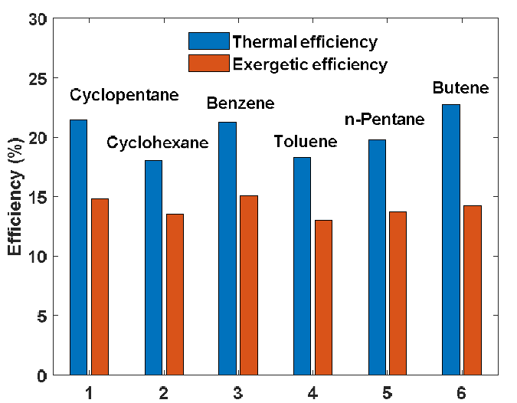
Рис. 4.4. Порівняння теплової та ексергетичної ефективності ORC для різних рідин.

Першим кроком аналізу є розрахунок теплофізичних властивостей Therminol, наночастинок срібла та нанорідини 5% срібла/Therminol. Властивості розраховуються для діапазону температур від 293 ℃ до 391 ℃, що є робочою температурою PTSC. Видно, що додавання наночастинок срібла збільшує теплопровідність та покращує в'язкість Therminol.

4.5. Аналіз поведінки нанорідин у фотоелектричному циклі Ренкіна з можливістю охолодження, керованому термічними фотоелектричними системами
Сонячна енергія вважається сприятливим та чистим відновлюваним джерелом енергії. Фотоелектричний тепловий сонячний колектор, як джерело тепла органічного циклу Ренкіна (ORC), може бути використаний для виробництва енергії.
Різні типи різних нанорідин можна розглядати для використання в сонячній фотоелектричній тепловій системі для підвищення її ефективності.
Оскільки сонячне випромінювання перетворюється на електричну енергію в фотоелектричному елементі, надлишок теплової енергії генерується через обмеження ефективності процесу перетворення фотоелектричного елемента. Чим вищий надлишок тепла, тим вища температура фотоелектричного елемента. Це, у свою чергу, знижує ефективність перетворення елемента. Використовуючи потік холодної води через теплову трубку під фотоелектричним елементом, цю надлишок теплової енергії можна рекуперувати для корисної мети. Цей процес знижує температуру фотоелектричного елемента та підвищує ефективність перетворення енергії фотоелектричних сонячних панелей [101–127].
Сьогодні органічний цикл Ренкіна (ORC) став важливою технологією для рекуперації відпрацьованого тепла, тепла з відновлюваних джерел тепла для покращення теплових характеристик. Ця технологія переважно використовується для низькотемпературних та низькопотенційних енергетичних ресурсів [106,107,118]. ORC може бути інтегрований з різними працюючими тепловими електростанціями, такими як комбінована газопарова електростанція, сонячно-інтегрований комбінований цикл, твердооксидний паливний елемент, геотермальна енергія, біомаса або комбінація цих гібридних електростанцій для використання як джерела тепла для ORC.
У роботі [109] представлено статтю про теоретичне дослідження нової конфігурації комбінованого циклу живлення та охолодження, відомої як цикл Госвамі з використанням аміаку як холодоагенту. Було проведено комплексний аналіз для визначення впливу ключових робочих параметрів, таких як масова частка аміаку на виході з абсорбера та котла-випрямляча, на вихідну потужність, холодопродуктивність, ефективний перший ККД та ефективну ексергетичну ефективність. Крім того, Гусман та ін. [109] показали, що нова конфігурація з двома тисками генерує більше енергії, ніж цикл з одним тиском. Однак результати також показали, що вона знижує холодопродуктивність, оскільки масова витрата в холодильному агрегаті менша.
Огляд трьох циклів, а саме: органічного циклу Ренкіна, циклу Каліни та циклу Госвамі, та різних робіт з них, був представлений Карімі та ін. [110]. Вибір рідин, три цикли, а саме цикл Каліни, цикл Госвамі та ORC, були оптимізовані з використанням різних типів рідин, і їхні огляди завершені тут. Тема низькопотенційного тепла стосується виробництва електроенергії з низькопотенційних джерел тепла, таких як сонячна теплова, геотермальна енергія та промислове скидне тепло, з використанням різних циклів, головним чином ORC, цикл Госвамі та цикл Каліни. Крім того, було представлено аналіз різних термодинамічних циклів для комбінованої електростанції, що використовують низькопотенційні джерела тепла. Також були розглянуті різні термодинамічні цикли з використанням низькопотенційних джерел тепла для комбінованої електростанції.
Теоретичне дослідження комбінованого циклу виробництва енергії та охолодження, який використовує суміш аміаку та води, було представлено Деміркаєю та ін. (рис. 4.5) [111].

Рис. 4.5. Органічний цикл Ренкіна з можливістю охолодження

Цикл поєднує цикл Ренкіна та абсорбційний холодильний цикл. Було проведено комплексний аналіз впливу кількох робочих та конфігураційних параметрів, включаючи кількість ступенів турбіни та різні конфігурації перегріву, на вихідну потужність, теплову та ексергетичну ефективність. Їхні результати показують, що цикл Госвамі може працювати з ефективною ексергетичною ефективністю 60%–80% з тепловою ефективністю від 25% до 31%. Це дослідження продемонструвало, що для кількох ступенів турбіни використання часткового перегріву з потоком одинарного або подвійного повторного перегріву показало кращі показники з точки зору ефективності. Воно також показало збільшення ексергетичного руйнування при підвищенні температури джерела тепла.
Комбінований цикл виробництва енергії та охолодження, який поєднує цикли Ренкіна та абсорбційний холодильний цикл, був представлений у [112,113]. Суміш аміаку та води використовувалася як робоча рідина. Цей цикл ідеально розроблений для сонячної теплової енергії з використанням сонячних колекторів низької концентрації. Цей цикл також може бути використаний як нижній цикл для будь-якої теплової електростанції.
Караал [114] представив ексергетичний аналіз комбінованого циклу живлення та охолодження, який використовує суміш аміаку та води як робочу рідину [115]. Він повідомив, що такі цикли використовують сонячну або геотермальну енергію або відпрацьоване тепло від звичайного енергетичного циклу. Він також зазначив, що аміачно-водний енергетичний цикл може бути використаний як незалежний цикл для забезпечення вихідної потужності та охолодження. Караал повідомив, що процес кипіння та процес теплопередачі при низькій температурі руйнують енергію, що передається котлу, так що енергетична ефективність низька; однак ексергетична ефективність була вищою, ніж енергоефективність. Караал також повідомив, що збільшення тиску на вході турбіни знижує енергетичну та ексергетичну ефективність.
Наразі зростає інтерес до гібридних фотоелектричних/термічних систем, які є продовженням фотоелектричної сонячної системи [116–128]. Фотоелектричні сонячні панелі та теплові системи інтегровані в одну систему, відому як фотоелектрична (ФЕ/Т). Ефективність перетворення сонячного випромінювання в електрику в сонячному елементі коливається від 6% до 15% [124]. Решта падіння випромінювання відбивається, а інша частина розсіюється та поглинається у вигляді тепла. Оскільки ФЕ елементи повинні знаходитися під прямими сонячними променями для виробництва електроенергії, їх висока температура неминуча [124]. Тому сучасні ФЕ/Т системи широко досліджуються; у цих системах до ФЕ елемента додається теплообмінник для відведення надлишкового тепла, підвищення електричної ефективності елемента та використання тепла, поглиненого ФЕ елементами, в інших застосуваннях [124–126]. Теплообмінник, який тут використовується, являє собою або прямокутну алюмінієву трубу, або резервуар, встановлений на задній панелі ФЕ панелей, через який протікають холодоагенти. Самі та ін. [124–126] розробили та представили кілька числових моделей для прогнозування роботи фотоелектричних систем (PV-Th) за різних умов, таких як сонячне випромінювання від 500 до 1200 Вт/м², потік теплоносія в зворотному теплообміннику, різні нанорідини як теплоносії та різні температури елементів [124–126].
Багато дослідників проводили числові та експериментальні дослідження для покращення теплопровідності за допомогою нанорідин та різних методів змішування. У роботі [128] зазначається, що теплопровідність збільшується з температурою при використанні суспендованих наноструктур Al₂O₃, CuO та води. Результати дослідження показали, що охолоджувальна рідина, яка містить менші частинки (CuO), демонструє більшу теплопровідність, ніж більші частинки. У роботі [128] розроблено два експериментальні рівняння для оцінки ефективної теплопровідності наноматеріалів та динамічної в'язкості. У цьому дослідженні покращення теплопередачі шляхом дисперсії твердих наночастинок у базовій рідині було розраховано з різною вагою та температурами від 21°C до 51°C. Дослідники використовували наночастинки Cu, Al₂O₃ та TiO₂ з охолоджувальною рідиною (вода та етиленгліколь). Аль-Ваелі та ін. [127] розпочали числове моделювання теплопередачі в хвилястому каналі та покращення, отримане за допомогою нанорідин, виготовлених з наноміді та води. Результати показали, що використання наноохолоджувальної рідини з хвилястими стінками значно покращило теплообмін між стінкою та потоком. Результати дослідження показали, що додавання 10% наночастинок до води призвело до покращення теплообміну на 25%. Крім того, А.Х.А. Аль-Ваелі та ін. [127] дійшли висновку, що серед цих семи механізмів термофорез та броунівське розсіювання можна вважати найважливішими. Дослідження також чітко показало, що наночастинки рухаються однорідно з рідиною за наявності турбулентних вихорів, тому їхній негативний вплив на щільність збурень є сумнівним.
Органічний цикл Ренкіна (ORC) у літературі представлений як комбінований енергетичний цикл без будь-якої можливості охолодження, окрім концепції, представленої в [113], де аміак використовувався як холодоагент, з низькотемпературним джерелом тепла. Однак це дослідження представляє нову концепцію гібридної системи з використанням органічного циклу Ренкіна ORC з використанням суміші холодоагентів, що живиться від фотоелектричних теплових сонячних панелей та має інтегрований/вбудований охолоджувальний змійовик. Ця нова концепція, представлена ​​тут, має на меті висвітлити та обговорити використання фотоелектричних теплових сонячних панелей для виробництва енергії за допомогою ORC та забезпечення можливостей охолодження, що працюють на сонячній енергії. Ця дослідницька робота зосереджена, зокрема, на параметрах продуктивності нової концептуальної системи, таких як ефективність гібридної системи та охолоджувальний ефект, що виробляється. У дослідженні реалізовано числову модель скінченних різниць на основі рівнянь збереження для прогнозування властивих параметрів системи та їх впливу на продуктивність системи.

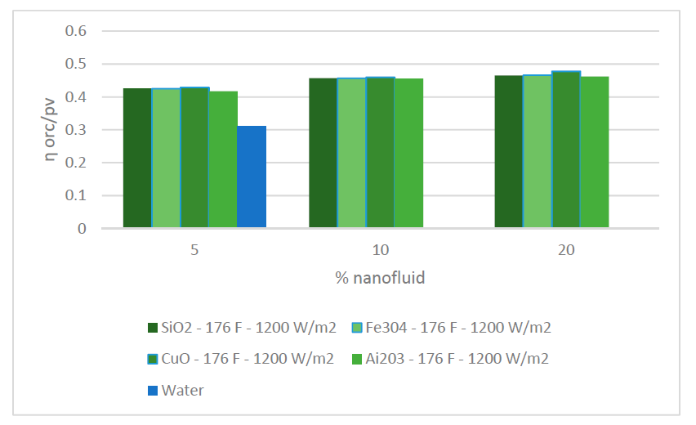
Рис. 4.6. Ефективність гібридної системи для різних нанорідин при температурі 80°С.

Зокрема, на рисунку 4.6 чітко показано, що чим вища концентрація нанорідин, тим вищий охолоджувальний ефект. Самі [118], Мохаммад та ін. [119] та Лазарус та ін. [120] повідомляли, що такі транспортні властивості, як густина, питома теплоємність, теплоємність, в'язкість та теплопровідність нанорідин, є функцією концентрації нанорідин та суттєво впливають на конвективну теплопередачу нанорідин [118] та, очевидно, на охолоджувальний ефект, представлений на вищезгаданих рисунках.
Порівняння різних досліджуваних нанорідин представлено на рисунках 4.6–4.8 за різних температур теплоносія та об'ємних концентрацій: 5%, 10% та 20%. Це проілюструє вплив різних нанорідин на ефективність гібридної системи, що складається з PV-Thermal та ORC. Зображені результати, а також інші отримані, показали, що нанорідина CuO як теплоносій має найвищу ефективність гібридної системи порівняно з іншими нанорідинами та водою як теплоносієм. Ці результати були повідомлені в інших джерелах, як обговорювалося в іншій статті, зокрема в Самі [118,128]. Також було чітко показано, що чим вища температура теплоносія, тим вища ефективність гібридної системи. Це важливе відкриття, оскільки, просто вибравши правильну нанорідину для конкретної конструкції ORC, можна значно підвищити ефективність гібридної системи, незалежно від сонячної радіації, температури теплоносія та концентрації нанорідини. Очевидно, як видно з цих рисунків, чим вища температура теплоносія та чим вища концентрація нанорідини, тим вища ефективність гібридної системи.
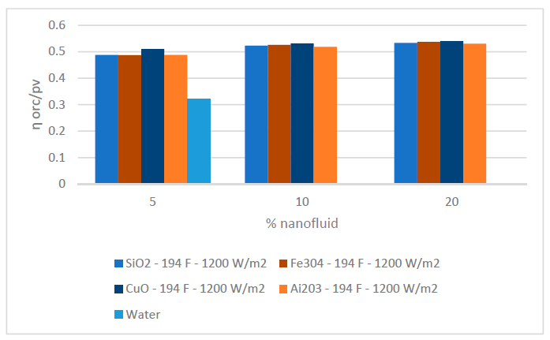
Рис. 4.7. Ефективність гібридної системи для різних нанорідин при температурі 90°С.

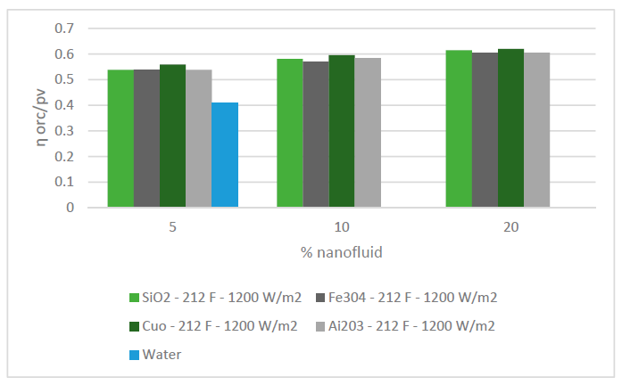
Рис. 4.8. Ефективність гібридної системи для різних нанорідин при температурі 100°C.

Охолоджувальний ефект, що створюється цією гібридною системою, є важливою особливістю запропонованої концепції, оскільки системи ORC призначені лише для виробництва електроенергії. На охолоджувальні можливості впливають різні параметри фотоелектричної теплової та гібридної системи ORC; тому рисунки 4.9–4.11 були створені для демонстрації впливу різних нанорідин та їх умов, температур теплоносія та об'ємних концентрацій нанорідин, а також сонячного випромінювання на охолоджувальний ефект, що створюється цією новою гібридною системою. З результатів, представлених на цих рисунках та інших отриманих результатів, цілком зрозуміло, що чим вища сонячна радіація та чим вища температура теплоносія, тим вищий охолоджувальний ефект. Однак дані, представлені на цих рисунках, також показують, що чим вища концентрація нанорідин та чим вища температура теплоносія, тим вищий охолоджувальний ефект.
Більше того, з отриманих результатів також було виявлено, що використання нанорідини CuO порівняно з іншими досліджуваними нанорідинами та водою як теплоносієм може забезпечити вищий охолоджувальний ефект. Цей висновок узгоджується з даними літератури. Вважається, що це пов'язано з тим, що нанорідина CuO має вищі теплофізичні властивості порівняно з іншими нанорідинами, включаючи воду як теплоносій.
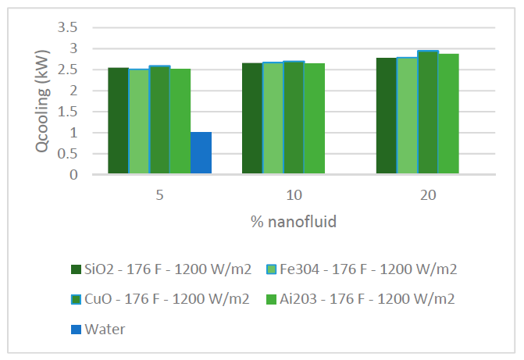
Рис. 4.9. Ефект охолодження гібридної системи для різних нанорідин.

Показано, що в середньому ефективність гібридної системи була на 17% вищою з нанорідиною CuO порівняно з водою як теплоносієм. Крім того, було також відзначено, що вищий охолоджувальний ефект значно збільшується при використанні нанорідини CuO порівняно з іншими досліджуваними нанорідинами та водою як теплоносієм.
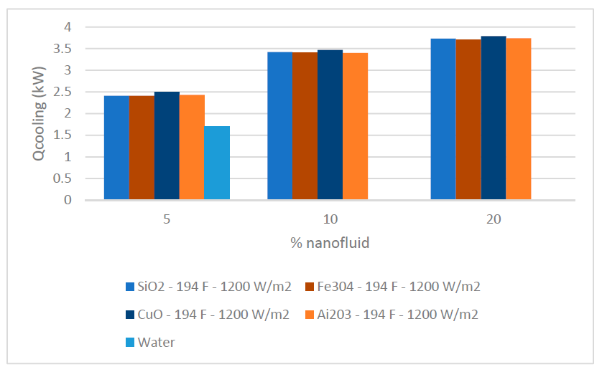
Рис. 4.10. Ефект охолодження гібридної системи для різних нанорідин.

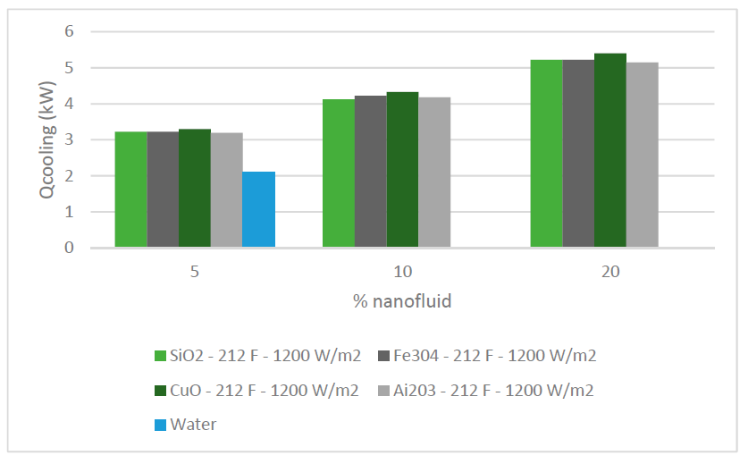
Рис. 4.11. Ефект охолодження гібридної системи для різних нанорідин.

Вважається, що це пов'язано з тим, що нанорідина CuO має вищі теплофізичні властивості порівняно з іншими нанорідинами, включаючи воду, як теплоносій. Це важливе відкриття, оскільки, просто вибравши правильну нанорідину для конкретної конструкції ORC, можна значно підвищити ефективність та охолоджувальний ефект цієї гібридної системи. Варто також зазначити, що новизною нової концепції, є гібридна система, яка включає фотоелектричні теплові сонячні панелі для керування циклом ORC з можливістю створення охолоджувального ефекту. Нарешті, результати, щодо ефективності ORC та ефективності фотоелектричних сонячних панелей, виявилися порівнянними з тим, що було опубліковано в літературі.

4.6. Концептуальне моделювання нанорідинного ORC для сонячної теплової полігенерації
На рисунку 4.12 показано схематичну діаграму технологічного процесу, що представляє більшість частин системи, що складається з сонячного поля, накопичувача теплової енергії, блоку живлення паророзширення для вироблення електроенергії, а також додаткового блоку полігенерації. Сонячне поле є модульним і складається з багатьох рядів одноосьових параболічних сонячних колекторів типу «жолоб» (через нижчу вартість та простоту встановлення), які вирівняні по горизонтальній осі північ-південь. Протягом дня колектори відстежують сонце зі сходу на захід, постійно фокусуючи його на приймачі, досягаючи вищої річної ефективності колектора та меншої потреби в допоміжній енергії [129]. Теплоносій нагрівається циркуляцією через приймач, а потім повертається до випарника в блоці живлення. Теплоносій обмінюється теплом з робочою рідиною (наноорганічною рідиною) у випарнику, де він випаровується і зрештою перегрівається, а потім потрапляє до невеликого сепаратора. Перегріта робоча рідина подається до двоступеневого детандера для вироблення електроенергії, а потім на виході проходить через рекуператор.
Рис. 4.12. Схема компонентів системи

Решту тепла можна використовувати для систем опалення та охолодження [130], а потім рідину конденсують у повітряному конденсаторі. Після попереднього нагрівання наноорганічна рідина стискається, а потім повертається до робочої рідини сонячного теплообмінника. Підсистема накопичення теплової енергії інтегрована як для збільшення часу роботи, так і для усунення коливань джерела тепла (сонячного опромінення). Охолоджена теплова рідина рециркулює через сонячне поле після проходження сторони теплової рідини сонячних теплообмінників.

4.7. Висновки
1. Оцінено вплив нанорідин на продуктивність PTSC та ORC. Результати показують, що використання нанорідин збільшує теплову та ексергетичну ефективність PTSC на 4% та 3% відповідно.
2. Додавання нанорідин призводить до збільшення вироблення енергії ORC на 44 МВт·год та зменшення теплотворної здатності (LCE) приблизно на 0,14 ц/кВт·год.
3. Рекомендується додавання системи накопичення теплової енергії (TES), щоб система ORC могла працювати довше, навіть коли PTSC вимкнений.
4. Встановлено, що додавання нанорідин є одним із практичних та ефективних методів підвищення продуктивності маломасштабної системи ORC.

5. Показано, що підвищення ефективності та охолоджувальний ефект, що створюється даною гібридною системою, значно залежать не лише від сонячного випромінювання, але й від концентрації нанорідин та типу нанорідини, а також від температури теплоносія, що керує ОРК.
6. Виявлено, що чим вищі концентрації нанорідин, сонячне випромінювання та температура теплоносія, тим вищий охолоджувальний ефект. Також було продемонстровано, що чим вища теплоносія та чим вища концентрація нанорідин, тим вища ефективність гібридної системи та тим вищий охолоджувальний ефект.
7. Показано, що в середньому ефективність гібридної системи була на 17% вищою з нанорідиною CuO порівняно з водою як теплоносієм. Крім того, було також відзначено, що вищий охолоджувальний ефект значно збільшується при використанні нанорідини CuO порівняно з іншими досліджуваними нанорідинами та водою як теплоносієм.
8. Срібно-нанопентан пропонує кращу ефективність циклу порівняно з пентаном. Срібно-нанопентан має невід'ємну перевагу у використанні теплообмінників та детандера меншого розміру. Крім того, використання наноорганічної рідини як робочої рідини підвищує ефективність запропонованого циклу.

ВИСНОВКИ
В результаті виконаних досліджень отримано нове вирішення актуального наукового завдання встановлення закономірностей тепломасообмінних процесів, які протікають у нанорідинах, на основі цього можна зробити наступні висновки:

1. Експериментальні та числові дослідження сонячних колекторів показали, що в деяких випадках ефективність може значно зрости за допомогою нанорідин.
2. Дякі фактори, такі як додавання поверхнево-активної речовини до нанорідини та відповідний вибір pH нанорідини, є ефективними для ефективності колектора.
3. З економічної та екологічної точки зору, попередні дослідження показали, що використання нанорідин у колекторах призводить до зменшення викидів CO₂ та річної економії електроенергії та палива.
4. Використання нанорідин Al₂O₃ та MWCNT підвищує ефективність плоского сонячного колектора порівняно з базовою рідиною. Використання MWCNT як мононанорідини забезпечує найвищу ефективність порівняно з усіма типами.
5. Оцінено вплив нанорідин на продуктивність PTSC та ORC. Результати показують, що використання нанорідин збільшує теплову та ексергетичну ефективність PTSC на 4% та 3% відповідно.
6. Додавання нанорідин призводить до збільшення вироблення енергії ORC на 44 МВт·год та зменшення теплотворної здатності (LCE) приблизно на 0,14 ц/кВт·год.
7. Рекомендується додавання системи накопичення теплової енергії (TES), щоб система ORC могла працювати довше, навіть коли PTSC вимкнений.
8. Встановлено, що додавання нанорідин є одним із практичних та ефективних методів підвищення продуктивності маломасштабної системи ORC.
9. Показано, що підвищення ефективності та охолоджувальний ефект, що створюється даною гібридною системою, значно залежать не лише від сонячного випромінювання, але й від концентрації нанорідин та типу нанорідини, а також від температури теплоносія, що керує ОРК.
10. Виявлено, що чим вищі концентрації нанорідин, сонячне випромінювання та температура теплоносія, тим вищий охолоджувальний ефект. Також було продемонстровано, що чим вища теплоносія та чим вища концентрація нанорідин, тим вища ефективність гібридної системи та тим вищий охолоджувальний ефект.
11. Показано, що в середньому ефективність гібридної системи була на 17% вищою з нанорідиною CuO порівняно з водою як теплоносієм. Крім того, було також відзначено, що вищий охолоджувальний ефект значно збільшується при використанні нанорідини CuO порівняно з іншими досліджуваними нанорідинами та водою як теплоносієм.

СПИСОК ВИКОРИСТАНИХ ДЖЕРЕЛ

- U.S. Choi, Enhancing thermal conductivity of fluids with nanoparticles, ASME FED 231 (1995) 99–103.
- M. Thirugnanasambandam, S. Iniyan, R. Goic, A review of solar thermal
technologies, Renew. Sustain. Energy Rev. 14 (2010) 312–322.
- A. Sharma, A comprehensive study of solar power in India and World, Renew. Sustain. Energy Rev. 15 (2011) 1767–1776.
- S. Mekhilef, R. Saidur, A. Safari, A review on solar energy use in industries, Renew. Sustain. Energy Rev. 15 (2011) 1777–1790.
- E. S. R. Negeed, M. Alhazmy, A. Y. F. Bokhary, H. Abulkhair, M. A. Almas, and H. S. Hedia, “Numerical simulation of flat plate solar collector equipped with a turbulator containing water/copper-graphene hybrid nanofluid utilizing a two-phase model,” Eng Anal Bound Elem, vol. 156, pp. 90–113, Nov. 2023, doi: 10.1016/j.enganabound.2023.08.006.
- O. A. Hussein, M. H. Rajab, O.A. Alawi, and M. W. Falah., “Multiwalled carbon nanotubes-titanium dioxide nanocomposite for flat plate solar collectors applications,” Appl Therm Eng, vol. 229, Jul. 2023, doi: 10.1016/j.applthermaleng.2023.120545.
- K. A. Al-Shiblia and A. S. Al-Akaishib, “Improving the performance of evacuated tube of a solar collector with acetone-based heat pipe using the desert sand as thermal storage material,” in 4th International Iraqi Conference on Engineering Technology and Their Applications, IICETA 2021, Institute of Electrical and Electronics Engineers Inc., 2021, pp. 146–150. doi: 10.1109/IICETA51758.2021.9717511.
- N. Azimy and M. R. Saffarian, “Investigation of thermal characteristics and entropy generation in a solar collector including Fly Ash-Cu hybrid nanofluids: Numerical approach using mixture model,” Eng Anal Bound Elem, vol. 152, pp. 169–184, Jul. 2023, doi: 10.1016/j.enganabound.2023.04.002.
- A. K. Hussein, D. Li, L. Kolsi, S. Kata, and B. Sahoo, “A Review of Nano Fluid Role to Improve the Performance of the Heat Pipe Solar Collectors,” in Energy Procedia, Elsevier Ltd, Mar. 2017, pp. 417–424. doi: 10.1016/j.egypro.2017.03.044.
- Buongiorno J., Venerus D. C., Prabhat N. et al., A benchmark study on the thermal conductivity of nanofluids, // Journal of Applied Physics. — 2009. — 106. — 094312.
- Д.т.н. Кравець В. Ю., к.т.н.. Морару В. Н., к.т.н. Коньшин В. І., Гуров Д. І., к.т.н. Лебедь Н. Л., Захлівний Д. Г. Теплопередавальні характеристики мініатюрних термосифонів з нанорідинамив ролі теплоносіїв // МНПК «Сучасні інформаційні та електронні технології». Одеса, 29—31травня 2023. С. 70 –71.
- Villesen T.F., Uhrenfeldt C., Johansen D., Larsen A.N. //Nanotechnology. 2013. V. 24. 275606 (5pp)
- Гуров Д. І. Процеси теплообміну в мініатюрних випарно-конденсаційних системах з нанорідинами : дис. ... д-ра техн. наук : 14. Київ, 2023. 198 с.
- Yimin Xuan., Qiang Li Heat transfer enhancement of nanofluids // InternationalJournalofHeatandFluidFlow21(2000). С. 58 – 64.
- Bahram Saadatfara., Reza Fakhraia., Torsten Franssona Conceptual modeling of nano fluid ORC for solar thermal polygeneration // Energy Procedia 57 ( 2014 ). С. 2696 – 2705.
- Mohamed Gadalla., Adnan Alashkar Performance analysis of a solar-based organic rankine cycle (ORC) using nanofluids in UAE. Proceedings of 116th The IRES International Conference, Washington DC, USA, 21-22 May, 2018. C. 60 – 65.
- Alireza Refiei., Reyhaneh Loni., G. Najafi., A.Z. Sahin, Evangelos Bellos // Effect of use of MWCNToil nanofluid on the performance of solar organic Rankine cycle. Energy Reports 6 (2020). С. 782–794.
- Вольченко Д. А., Киндрачук М. В., Журавлев Д. Ю., Чуфус В. М., Гловин А. Л. Наножидкости в системах принудительного охлаждения пар трения тормозных устройств // Проблеми тертя та зношування, 2019, 4 (85). С. 96 – 103.
- Samuel Sami Analysis of Nanofluids Behavior in a PV-Thermal-Driven Organic Rankine Cycle with Cooling Capability // Appl. Syst. Innov. 2020, 3, 12. С. 1 – 21.
- Reyhaneh Loni., Gholamhassan Najafi., Ezzatollah Askari Asli-Ardeh., Barat Ghobadian., Willem G. Le Roux and Talal Yusaf Performance Investigation of Solar ORC Using Different Nanofluids // Appl. Sci. 2019, 9, 3048. С. 1 – 23.
- Maria E. Mondejar., Jesper G. Andreasen., Maria Regidor., Stefano Riva Kontogeorgis., Giacomo Persico and Fredrik Haglind. Prospects of the use of nanofluids as working fluids for organic Rankine cycle power systems. IV International Seminar on ORC Power Systems, ORC2017 13-15 September 2017, Milano, Italy. С. 160 – 167.
- S.A. Kalogirou, Solar Energy Engineering: Processes and Systems, Elsevier, Oxford, 2009.
- H. Tyagi, P. Phelan, R. Prasher, Predicted efficiency of a low-temperature nanofluid – based direct absorption solar collector, J. Solar Energy Eng. 131 (2009) 041004.
- T.P. Otanicar, P.E. Phelan, R.S. Prasher, G. Rosengarten, R.A. Taylor, Nanofluidbased direct absorption solar collector, J. Renew. Sustain. Energy 2 (2010) 033102.
- R.A. Taylor, P.E. Phelan, T.P. Otanicar, C.A. Walker, M. Nguyen, S. Trimble, R. Prasher, Applicability of nanofluids in high flux solar collectors, J. Renew. Sustain. Energy 3 (2011) 023104.
- V. Khullar, H. Tyagi, P.E. Phelan, T.P. Otanicar, H. Singh, R.A. Taylor, Solar energy harvesting using nanofluids-based concentrating solar collector, in: Proceedings of MNHMT2012 3rd Micro/Nanoscale Heat & Mass Transfer International Conference on March 3–6, Atlanta, Georgia, USA, 2012.
- T. Yousefi, F. Veysi, E. Shojaeizadeh, S. Zinadini, An experimental investigation on the effect of Al2O3–H2O nanofluid on the efficiency of flat-plate solar collectors, Renew. Energy 39 (2012) 293–298.
- T. Yousefi, F. Veysi, E. Shojaeizadeh, S. Zinadini, An experimental investigation on the effect of MWCNT–H2O nanofluid on the efficiency of flat-plate solar collector, Exp. Therm. Fluid Sci. 39 (2012) 207–212.
- T. Yousefi, F. Veysi, E. Shojaeizadeh, S. Zinadini, An experimental investigation on the effect of pH variation of MWCNT–H2O nanofluid on the efficiency of a flat-plate solar collector, Solar Energy 86 (2012) 771–779.
- S. Link, M.A. El-Sayed, Shape and size dependence of radiative, non-radiative and photothermal properties of gold nanocrystals, Int. Rev. Phys. Chem. 19 (2000) 409–453.
- N. Khlebtsov, L. Trachuk, A. Mel’nikov, The effect of the size, shape, and structure of metal nanoparticles on the dependence of their optical properties on the refractive index of a disperse medium, Optics Spectrosc. 98 (1) (2005) 77–83.
- E. Sani, L. Mercatelli, S. Barison, C. Pagura, F. Agresti, L. Colla, P. Sansoni, Potential of carbon nanohorn-based suspensions for solar thermal collectors, Solar Energy Mater. Solar Cells 95 (2011) 2994–3000.
- L. Mercatelli, E. Sani, G. Zaccanti, F. Martelli, D.P. Ninni, S. Barison, C. Pagura, F. Agresti, D. Jafrancesco, Absorption and scattering properties of carbon nanohorn-based nanofluid for direct sunlight absorbers, Nanoscale Res. Lett. 6 (1) (2011) 282.
- L. Mercatelli, E. Sani, D. Fontani, G. Zaccanti, F. Martelli, D.P. Ninni, Scattering and absorption properties of carbon nanohorn-based nanofluids for solar energy applications, J. Euro. Optical Soc. 6 (2011) 11025.
- L. Mercatelli, E. Sani, A. Giannini, D.P. Ninni, F. Martelli, G. Zaccanti, Carbon nanohorn-based nanofluids: characterization of the spectral scattering albedo, Nanoscale Res. Lett. 7 (2012) 96.
- R. Saidur, T.C. Meng, Z. Said, M. Hasanuzzaman, A. Kamyar, Evaluation of the effect of nanofluid-based absorbers on direct solar collector, Int. J. Heat Mass Transfer 55 (2012) 589–5907.
- A. Lenert, E.N. Wang, Optimization of nanofluid volumetric receivers for solar thermal energy conversion, Solar Energy (2011).
- G. Colangelo, E. Favale, A. de Risi, D. Laforgia, Results of experimental investigations on the heat conductivity of nanofluids based on diathermic oil for high temperature applications, Appl. Energy 97 (2012) 828–833.
- Y. Kameya, K. Hanamura, Enhancement of solar radiation absorption using nanoparticle suspension, Solar Energy 85 (2011) 299–307.
- Y. Gan, L. Qiao, Optical properties and radiation-enhanced evaporation of nanofluid fuels containing carbon-based nanostructures, Energy Fuels 26 (2012) 4224–4230.
- Y. Gan, L. Qiao, Radiation-enhanced evaporation of ethanol fuel containing suspended metal nanoparticles, Int. J. Heat Mass Transfer 55 (2012) 5777–5782.
- T.P. Otanicar, J. Golden, Comparative environmental and economic analysis of conventional and nanofluid solar hot water technologies, Environ. Sci. Technol. 43 (2009) 6082–6087.
- V. Khullar, H. Tyagi, A study on environmental impact of nanofluid based concentrating solar water heating system, Int. J. Environ. Studies 69 (2012) 220–232.
- D. Shin, D. Banerjee, Enhancement of specific heat capacity of hightemperature silica-nanofluids synthesized in alkali chloride salt eutectics for solar thermal-energy storage applications, Int. J. Heat Mass Transfer 54 (2011) 1064–1070.
- S. Wua, H. Wanga, S. Xiaoa, D. Zhub, Numerical simulation on thermal energy storage behavior of Cu/paraffin nanofluids PCMs, Energy Procedia 31 (2012) 240–244.
- M. Elmir, R. Mehdaoui, A. Mojtabi, Numerical simulation of cooling a solar cell by forced convection in the presence of a nanofluid, Energy Procedia 18 (2012) 594–603.
- O. Mahian, A. Kianifar, Mathematical modeling and experimental study of a solar distillation system, Proc. Inst. Mech. Eng., Part C J. Mech. Eng. Sci. 225 (2011) 1203–1212.
- A. Kianifar, S. Zeinali Heris, O. Mahian, Exergy and economic analysis of a pyramid shaped solar water purification system: active and passive cases, Energy 38 (2012) 31–36.
- M.K. Gnanadason, P.S. Kumar, S. Rajakumar, M.H.S. Yousuf, Effect of nanofluids in a vacuum single basin solar still, I.J.AERS 1 (2011) 171–177.
- S. Nijmeh, S. Odeh, B. Akash, Experimental and theoretical study of a singlebasin solar still in Jordan, Int. Commun. Heat Mass Transfer 32 (2005) 565–572.
- H. Fan, R. Singh, A. Akbarzadeh, Electric power generation from thermoelectric cells using a solar dish concentrator, J. Electron. Mater. 40 (2011).
- H. Tabor, Z. Weinberger, Nonconvecting solar ponds, in: J.F. Kreider, F. Kreith (Eds.), Solar Energy Handbook, McGraw-Hill, New York, 1980.
- J. Hull, C.E. Nielsen, P. Golding, Salinity Gradient Solar Ponds, CRC Press, Boca Raton, FL, 1989.
- J. Andrews, A. Akbarzadeh, Enhancing the thermal efficiency of solarponds by extracting heat from the gradient layer, Solar Energy 78 (2005) 704–716.
- R. Singh, S. Tundee, A. Akbarzadeh, Electric power generation from solar pond using combined thermosyphon and thermoelectric modules, Solar Energy 85 (2011) 371–378.
- M. Alinia, D.D. Ganji, M. Gorji-Bandpy, Numerical study of mixed convection in an inclined two sided lid driven cavity filled with nanofluid using two-phase mixture mode, Int. Commun. Heat Mass Transfer 38 (2011) 1428–1435.
- M.N. Pantzali, A.A. Mouza, S.V. Paras, Investigating the efficacy of nanofluids as coolants in plate heat exchangers (PHE), Chem. Eng. Sci. 64 (2009) 3290–3300.
- J. Lee, I. Mudawar, Assessment of the effectiveness of nanofluids for singlephase and two-phase heat transfer in micro-channels, Int. J. Heat Mass Transfer 50 (2007) 452–463.
- R.A. Taylor, P.E. Phelan, R.J. Adrian, A. Gunawan, T.P. Otanicar, Characterization of light-induced, volumetric steam generation in nanofluids, Int. J. Therm. Sci. 56 (2012) 1–11.
- W. Duangthongsuk, S. Wongwises, An experimental study on the heat transfer performance and pressure drop of TiO2–water nanofluids flowing under a turbulent flow regime, Int. J. Heat Mass Transfer 53 (2010) 334–344.
- P. Razi, M.A. Akhavan-Behabadi, M. Saeedinia, Pressure drop and thermal characteristics of CuO-base oil nanofluid laminar flow in flattened tubes under constant heat flux, Int. Commun. Heat Mass Transfer 38 (2011) 964–971.
- G.P. Celata, F.D. Annibale, A. Mariani, Nanofluid Flow Effects on metal surfaces, Energia Ambiente e Innovazione 4–5 (2011) 94–98.
- J. F. Cerón, J. Pérez-García, J. P. Solano, A. García, and R. Herrero-Martín, “A coupled numerical model for tube-on-sheet flat-plate solar liquid collectors. Analysis and validation of the heat transfer mechanisms,” Feb. 05, 2015, Elsevier Ltd. doi: 10.1016/j.apenergy.2014.11.069.
- H. Nabi, M. Pourfallah, M. Gholinia, and O. Jahanian, “Increasing heat transfer in flat plate solar collectors using various forms of turbulence-inducing elements and CNTs-CuO hybrid nanofluids,” Case Studies in Thermal Engineering, vol. 33, May 2022, doi: 10.1016/j.csite.2022.101909.
- A. Yurddaş, Y. Çerçi, P. Sarı Çavdar, and A. Bektaş, “The effects of the use of hybrid and mono nanofluids on thermal performance in flat-plate solar collectors,” Environ Prog Sustain Energy, vol. 41, no. 3, May 2022, doi: 10.1002/ep.13770.
- S. K. Verma, A. K. Tiwari, S. Tiwari, and D. S. Chauhan, “Performance analysis of hybrid nanofluids in flat plate solar collector as an advanced working fluid,” Solar Energy, vol. 167, pp. 231–241, Jun. 2018, doi: 10.1016/j.solener.2018.04.017.
- K. A. Al-Shibli and A. K. Hussein, “Enhancement the Performance of FPSC by Utilizing Hybrid Nanofluids - An Extended Review,” Dec. 01, 2024, International Information and Engineering Technology Association. doi: 10.18280/ijht.420607.
- A. Fattahi, “Numerical simulation of a solar collector equipped with a twisted tape and containing a hybrid nanofluid,” Sustainable Energy Technologies and Assessments, vol. 45, Jun. 2021, doi: 10.1016/j.seta.2021.101200.
- Y. Khetib, H. Sait, B. Habeebullah, and A. Hussain, “Numerical study of the effect of curved turbulators on the exergy efficiency of solar collector containing two-phase hybrid nanofluid,” Sustainable Energy Technologies and Assessments, vol. 47, Oct. 2021, doi: 10.1016/j.seta.2021.101436.
- M. S. Tahat and A. C. Benim, “Experimental analysis on thermophysical properties of Al2O3/CuO hybrid nano fluid with its effects on flat plate solar collector,” Defect and Diffusion Forum, vol. 374, pp. 148–156, 2017, doi: 10.4028/www.scientific.net/DDF.374.148.
- Z. Said, P. Sharma, L. Syam Sundar, V. G. Nguyen, V. D. Tran, and V. V. Le, “Using Bayesian optimization and ensemble boosted regression trees for optimizing thermal performance of solar flat plate collector under thermosyphon condition employing MWCNT-Fe3O4/water hybrid nanofluids,” Sustainable Energy Technologies and Assessments, vol. 53, Oct. 2022, doi: 10.1016/j.seta.2022.102708.
- E. Elshazly, A. A. Abdel-Rehim, and I. El-Mahallawi, “4E study of experimental thermal performance enhancement of flat plate solar collectors using MWCNT, Al2O3, and hybrid MWCNT/ Al2O3 nanofluids,” Results in Engineering, vol. 16, Dec. 2022, doi: 10.1016/j.rineng.2022.100723.
- O. A. Alawi, H. M. Kamar, A. R. Mallah, and H. A. Mohammed., “Nanofluids for flat plate solar collectors: Fundamentals and applications,” Apr. 01, 2021, Elsevier Ltd. doi: 10.1016/j.jclepro.2020.125725.
- M. R. Saffarian, M. Moravej, and M. H. Doranehgard, “Heat transfer enhancement in a flat plate solar collector with different flow path shapes using nanofluid,” Renew Energy, vol. 146, pp. 2316–2329, Feb. 2020, doi: 10.1016/j.renene.2019.08.081.
- J. Alsarraf, A. A. Alnaqi, and A. Al-Rashed, “Simulation of two-phase hybrid nanofluid flow in a flat plate solar collector equipped with spiral absorber tube under the influence of magnetic field: Hydraulic-thermal, energy, and exergy analysis,” J Magn Magn Mater, vol. 585, Nov. 2023, doi:
- S. M. Henein and A. A. Abdel-Rehim, “The performance response of a heat pipe evacuated tube solar collector using MgO/MWCNT hybrid nanofluid as a working fluid,” Case Studies in Thermal Engineering, vol. 33, May 2022, doi: 10.1016/j.csite.2022.101957.
- Z. Said et al., “Improving the thermal efficiency of a solar flat plate collector using MWCNT-Fe3O4/water hybrid nanofluids and ensemble machine learning,” Case Studies in Thermal Engineering, vol. 40, Dec. 2022, doi: 10.1016/j.csite.2022.102448.
- X. Li, G. Zeng, and X. Lei, “The stability, optical properties and solar-thermal conversion performance of SiC-MWCNTs hybrid nanofluids for the direct absorption solar collector (DASC) application,” Solar Energy Materials and Solar Cells, vol. 206, Mar. 2020, doi: 10.1016/j.solmat.2019.110323.
- A. K. Hussein, “Applications of nanotechnology to improve the performance of solar collectors - Recent advances and overview,” Sep. 01, 2016, Elsevier Ltd. doi: 10.1016/j.rser.2016.04.050.10.1016/j.jmmm.2023.171120.
- N. Y. Khudair and A. K. Hussein, “Enhancement of the performance of evacuated tube collector of solar by utilizing mono and hybrid nanofluids-An extended review,” in AIP Conference Proceedings, American Institute of Physics Inc., Jul. 2023. doi: 10.1063/5.0148142.
- A. M. Hussein, H. H. M. Ali, and Z. H. Mohammed Ali, “assessing the efficacy of flat-plate solar collectors using nanofluids in the climatic context of kirkuk city, iraq,” Acta Polytechnica , vol. 64, no. 1, pp. 25–33, Mar. 2024, doi: 10.14311/AP.2024.64.0025.
- K. Farhana, K. Kadirgama, M. M. Noor, M. M. Rahman, D. Ramasamy, and A. S. F. Mahamude, “CFD modelling of different properties of nanofluids in header and riser tube of flat plate solar collector,” in IOP Conference Series: Materials Science and Engineering, Institute of Physics Publishing, Jan. 2019. doi: 10.1088/1757-899X/469/1/012041.
- I. Harrabi, M. Hamdi, and M. Hazami, “Potential of simple and hybrid nanofluid enhancement in performances of a flat plate solar water heater under a typical North-African climate (Tunisia),” Environmental Science and Pollution Research, vol. 30, no. 12, pp. 35366–35383, Mar. 2023, doi: 10.1007/s11356-022-24703-0.
- K. Mausam, A. Pare, S. K. Ghosh, and A. K. Tiwari, “Thermal performance analysis of hybrid-nanofluid based flat plate collector using Grey relational analysis (GRA): An approach for sustainable energy harvesting,” Thermal Science and Engineering Progress, vol. 37, Jan. 2023, doi: 10.1016/j.tsep.2022.101609.
- E. Farajzadeh, S. Movahed, and R. Hosseini, “Experimental and numerical investigations on the effect of Al2O3-TiO2/H2O nanofluids on thermal efficiency of the flat plate solar collector,” Renew Energy, vol. 118, pp. 122–130, Apr. 2018, doi: 10.1016/j.renene.2017.10.102.
- B. Saleh and L. S. Sundar, “Thermal efficiency, heat transfer, and friction factor analyses of mwcnt + fe3o4/water hybrid nanofluids in a solar flat plate collector under thermosyphon condition,” Processes, vol. 9, no. 1, pp. 1–19, Jan. 2021, doi: 10.3390/pr9010180.
- M. A. Alfellag, Haslinda M. Kamar, N. A. C. Sidik and O. A. Alawe., “Rheological and thermophysical properties of hybrid nanofluids and their application in flat-plate solar collectors: a comprehensive review,” Jul. 01, 2023, Springer Science and Business Media B.V. doi: 10.1007/s10973-023-12184-3.
- L Selvam, M Aruna, I Hossain, R Venkatesh, M Karthigairajan, S Prabagaran, and V Mohanavel., “Impact of hybrid nanofluid on thermal behavior of flat-plate solar collector: performance study,” J Therm Anal Calorim, vol. 149, no. 10, pp. 5047–5057, May 2024, doi: 10.1007/s10973-024-12994-z.
- Liu, K.V., Choi, U.S., Kasza, K.E., 1988. Measurements of pressure drop and heat transfer in turbulent pipe flows of particulate slurries. Argonne Nantional Laboratory Report, ANL-88-15.
- Ahuja, A.S., 1975. Augmentation of heat transfer in laminar flow of polystyrene suspensions. J. Appl. Phys. 46, 3408-3425.
- Eastman, J.A., Choi, U.S., Li, S., Thompson, L.J., Lee, S., 1997. Enhanced thermal conductivity through the development of nanofluids. In: Komarneni, S., Parker, J.C., Wollenberger, H.J. (Eds.), Nanophase and Nanocomposite Materials II. MRS, Pittsburg, PA, pp. 3-11.
- Choi, U.S., 1995. Enhancing thermal conductivity of fluids with nanoparticles. ASME FED 231, 99-103.
- S. Choi, Z. Zhang, W. Yu, F. Lockwood and E. Grulke, 'Anomalous thermal conductivity enhancement in nanotube suspensions', Applied Physics Letters, vol. 79, no. 14, p. 2252, 2001.
- H. Patel, S. Das, T. Sundararajan, A. Sreekumaran Nair, B. George and T. Pradeep, “Thermal conductivities of naked and monolayer protected metal nanoparticle based nanofluids: Manifestation of anomalous enhancement and chemical effects”, Applied Physics Letters, vol. 83, no. 14, p. 2931, 2003.
- A. Mwesigye and J. Meyer, "Optimal thermal and thermodynamic performance of a solar parabolic trough receiver with different nanofluids and at different concentration ratios", Applied Energy, vol. 193, pp. 393-413, 2017.
- H. Helvaci and Z. Khan, "Thermodynamic modelling and analysis of a solar organic Rankine cycle employing thermofluids", Energy Conversion and Management, vol. 138, pp. 493-510, 2017.
- A. Mwesigye, Z. Huan and J. Meyer, "Thermal performance and entropy generation analysis of a high concentration ratio parabolic trough solar collector with Cu-Therminol®VP-1 nanofluid", Energy Conversion and Management, vol. 120, pp. 449-465, 2016.
- W. Yu and S. Choi, “The Role of Interfacial Layers in the Enhanced Thermal Conductivity of Nanofluids: A Renovated Maxwell Model”, Journal of Nanoparticle Research, vol. 5, no. 12, pp. 167-171, 2003.
- G. Batchelor, 'The effect of Brownian motion on the bulk stress in a suspension of spherical particles',Journal of Fluid Mechanics, vol. 83, no. 01, p. 97, 1977.
- A. Alashkar, "Evaluation of an Integrated PTSC/Thermal Energy Storage System Using Nano-Fluid Particles", Masters, American University of Sharjah, 2016
- Peters, M.; Schmidt, T.S.; Wiederkehr, D.; Schneider, M. Shedding light on solar technologies—A techno-economic assessment and its policy implications. Energy Policy 2011, 39, 6422–6439.
- Orosz, M.; Dickes, R. Organic Rankine Cycle (ORC) Power Systems, Technologies and Applications;Woodhead Publishing: Swanston, UK, 2017; pp. 569–612.
- FreemanaI, J.; Guarracinoa, L.; Kalogiroub, S.A.; Markidesa, C.N. A small-scale solar organic Rankine cycle combined heat and power system with integrated thermal energy storage. Appl. Therm. Eng. 2017, 127, 1543–1554.
- Nagarajan, P.K.; Subramani, J.; Suyambazhahan, S.; Ravishankar, S. Nanofluids for solar collector applications: A Review. Energy Procedia 2014, 61, 2416–2434.
- Navid, B.; Maryam, S. Performance evaluation of nanofluids in solar energy: A review of the recent literature. Nano Syst. Lett. 2015, 3, 5.
- Sami, S. Analysis of Nanofluids Behavior in Concentrated Solar Power Collectors with Organic Rankine Cycle. Appl. Syst. Innov. 2019, 2, 22.
- Sami, S.; Marin, E. A numerical model for predicting performance of solar photovoltaic, biomass and CHP hybrid system for electricity generation. Int. J. Eng. Sci. Res. Technol. 2017, 4, 1–22.
- Fargali, H.M.; Fahmy, F.H.; Hassan, M.A. A simulation model for predicting the performance of PV/windpowered geothermal space heating system in Egypt. Online J. Electron. Electr. Eng. 2008, 2, 4.
- Guzmán, G.; de los Reyes, L.; Noriega, E.; Ramírez, H.; Bula, A.; Fontalvo, A. Thermal Optimization of a Dual Pressure GoswamiCycle for Low Grade Thermal Sources. Entropy 2019, 21, 711.
- Karimi, M.N.; Dutta, A.; Kaushik, A.; Bansal, H.; Haque, S.Z. A Review of Organic Rankine, Kalina and Goswami Cycle. Int. J. Eng. Technol. Manag. Appl. Sci. 2015, 3. Available online: www.ijetmas.com (accessed on 9 February 2020).
- Demirkaya, G.; Padilla, R.V.; Fontalvo, A.; Lake, M.; Lim, Y.Y. Thermal and Exergetic Analysis of the Goswam Cycle Integrated with Mid-Grade Heat Sources. Entropy 2017, 19, 416.
- Goswami, D.Y. Solar Thermal Power: Status of Technologies and Opportunities for Research. Heat Mass Transf. Conf. 1995, 95, 57–60.
- Goswami, D.Y.; Xu, F. Analysis of a New Thermodynamic Cycle for Combined Power and Cooling Using Low and Mid Temperature Solar Collectors. J. Sol. Energy Eng. 1999, 121, 91–97.
- Karaal, R. Exergy Analysis of a Combined Power and Cooling Cycle, Special issue of the 2nd International Conference on Computational and Experimental Science and Engineering (ICCESEN 2015). Acta Phys. Pol. A 2016, 130. Available online: https://doi.org/10.1115/1.2888152 (accessed on 9 February 2020).
- Available online: https://www.nist.gov\T1\guilsinglrightsrd\T1\guilsinglrightrefprop (accessed on 9 February 2020).
- Sami, S. Behavior of ORC low temperature power generation with di erent refrigerants. Int. J. Ambient Energy 2011, 32, 37–45.
- Sharma, K.V.; Akilu, S.; Hassan, S.; Hegde, G. Considerations on the Thermophysical Properties of Nanofluids. In Engineering Applications of Nanotechnology, Topics in Mining, Metallurgy and Materials Engineering; Springer: Berlin, Germany, 2017.
- Sami, S. Impact of magnetic field on the enhancement of performance of thermal solar collectors using nanofluids. Int. J. Ambient Energy 2019, 40, 1–10.
- Mohammad, S.B.; Mehdi, M.; Maryam, M. Optical and thermal analysis of a parabolic trough solar collector for production of thermal energy in di erent climates in Iran with comparison between the conventional nanofluids. J. Clean. Prod. 2018, 175, 294–313.
- Godson, L.; Raja, B.; Lal, D.M.; Wongwises, S. Enhancement of heat transfer using nanofluids—An overview. Renew. Sustain. Energy Rev. 2010, 14, 629–641.
- Maiga Sidi, E.; Palm, S.J.; Tam, N.C.; Gilles, R.; Nicolas, G. Heat transfer enhancements by using nanofluids in forced convection flows. Int. J. Heat Fluid Flow 2005, 26, 530–546.
- Anoop, K.B.; Patel, H.E.; Sundararajan, T.; Das, S.K. Numerical study of convective lamina heat transfer in nanofluids. Int. Heat Transfer Conf. 2006.
- Buongiorno, J. Convective Transport in Nanofluids. J. Heat Transfer. 2006, 128, 240–250.
- Sami, S. Prediction of Performance of a Novel Concept of Solar Photovoltaic-Thermal Panel and Heat Pipe Hybrid System. Int. J. Mod. Stud. Mech. Eng. (IJMSME) 2019, 5, 1–26.
- Sami, S. Modelling and Simulation of Performance of Nanofluids in PV-Thermal Solar Panel Collectors. RA J. Appl. Res. 2019.
- Sami, S. Modeling and Simulation of a Novel Combined Solar Photovoltaic-Thermal Panel and Heat Pump Hybrid System. Clean Technol. 2018, 1, 7.
- Al-WaeliAli, A.H.; Miqdam, T.C.; Hussein, A.K.; Javad, A.K.; Safaei, J. Numerical study on the effect of operating nanofluids of photovoltaic thermal system (PV/T) on the convective heat transfer. Case Stud. Therm. Eng. 2018, 12, 405–413.
- Sami, S.; Marin, E. Modelling and Simulation of PV Solar-Thermoelectric Generators using Nano Fluids. IJSEER 2019, 8, 70–99.
- Kalogirou SA. Parabolic trough collectors for industrial process heat in Cyprus. Energy 2002;27:813–30.
- Mugnier D. Keeping cool with the sun. International Sustainable Energy Review 2012;6:28–30.

